

Πολυτεχνική Σχολή
Τμήμα Μηχανικών Η/Υ & Πληροφορικής

ΔΙΠΛΩΜΑΤΙΚΗ ΕΡΓΑΣΙΑ

Ανάπτυξη παιχνιδιού σε Unity για δημιουργία VR
κυκλοφοριακού παιχνιδιού

ΒΑΣΙΛΙΚΗ ΚΥΡΙΑΖΟΠΟΥΛΟΥ
ΑΜ: 1090035

Επιβλέπων
Μιχάλης Ξένος, Καθηγητής

Συνεπιβλέπων
Μηνάς Δημοσθένης, Υποψήφιος Διδάκτορας

Μέλη Επιτροπής Αξιολόγησης
Μαρία Ρήγκου, Αναπλ. Καθηγήτρια
Ελένη Βογιατζάκη, ΕΔΙΠ

Πάτρα, Ιούνιος 2026

Copyright ©–All rights reserved Βασιλική Κυριαζοπούλου, 2026.
Με την επιφύλαξη παντός δικαιώματος.

Απαγορεύεται η αντιγραφή, αποθήκευση και διανομή της παρούσας εργασίας, εξ ολοκλήρου ή τμήματος αυτής, για εμπορικό σκοπό. Επιτρέπεται η ανατύπωση, αποθήκευση και διανομή για σκοπό μη κερδοσκοπικό, εκπαιδευτικής ή ερευνητικής φύσης, υπό την προϋπόθεση να αναφέρεται η πηγή προέλευσης και να διατηρείται το παρόν μήνυμα.

Το περιεχόμενο αυτής της εργασίας δεν απηχεί απαραίτητα τις απόψεις του Τμήματος, του Επιβλέποντα, ή της επιτροπής που την ενέκρινε.

Ευχαριστίες

Θα ήθελα να παραθέσω τις ευχαριστίες για τη διπλωματική μου για την εμπιστοσύνη και τη στήριξη που δέχθηκα αρχικά από τον επιβλέπων καθηγητή μου, Μιχάλη Ξένο και στη συνέχεια από τον υποψήφιο διδάκτορα, Μηνά Δημοσθένη, ο οποίος ήταν παρών σε ό,τι βοήθεια χρειάστηκα και με καθοδήγησε καθ’ όλη τη διάρκεια της εργασίας. Οφείλω και ένα μεγάλο ευχαριστώ στους γονείς μου που με στήριξαν σε όλη την ακαδημαϊκή μου πορεία. Τέλος, θα ήθελα να ευχαριστήσω και όλους όσους συμμετείχαν στην εκπόνηση του πειράματος, καθώς και η εργασία δε θα είχε νόημα χωρίς αυτούς.

Πρόλογος

Η ασφάλεια των πεζών αποτελεί ένα από τα σημαντικότερα ζητήματα στον σύγχρονο αστικό σχεδιασμό, καθώς η αυξανόμενη κυκλοφορία και οι πολύπλοκες συνθήκες στους δρόμους δημιουργούν αυξημένους κινδύνους. Η ανάγκη για ανάπτυξη και αξιολόγηση νέων τεχνολογιών που μπορούν να συμβάλουν στη μείωση των ατυχημάτων είναι πλέον επιτακτική.
Στο πλαίσιο αυτό, η παρούσα διπλωματική εργασία εστιάζει στη δημιουργία ενός εικονικού κυκλοφοριακού πάρκου με τη χρήση τεχνολογιών Εικονικής Πραγματικότητας (Virtual Reality - VR) και της μηχανής ανάπτυξης Unity. Στόχος είναι η προσομοίωση ρεαλιστικών συνθηκών κυκλοφορίας, όπου ο χρήστης αλληλοεπιδρά ως πεζός και καλείται να λάβει αποφάσεις σε διαφορετικά σενάρια.
Για την υλοποίηση της εφαρμογής, ενσωματώθηκαν τρεις σύγχρονες τεχνολογίες: το AI Crosswalk, το Smart Highway και οι Photoluminescent Pedestrian Crosswalks, οι οποίες έχουν ως στόχο τη βελτίωση της ασφάλειας των πεζών μέσω έξυπνων και καινοτόμων προσεγγίσεων.
Μέσα από τη χρήση του VR περιβάλλοντος, δίνεται η δυνατότητα στον χρήστη να βιώσει επικίνδυνες καταστάσεις με ασφαλή τρόπο, ενώ παράλληλα αξιολογείται η αποτελεσματικότητα των παραπάνω τεχνολογιών. Τέλος, μέσα από την ανάλυση των αποτελεσμάτων, εξάγονται συμπεράσματα σχετικά με το κατά πόσο αυτές οι λύσεις μπορούν να συμβάλουν ουσιαστικά στη βελτίωση της οδικής ασφάλειας.

Περίληψη

Η Εικονική Πραγματικότητα (VR) επιτρέπει στους χρήστες να αξιοποιούν δυνατότητες που υπερβαίνουν τα όρια του πραγματικού κόσμου, καθώς μέσα από ένα εικονικό περιβάλλον μπορούν να μελετηθούν συνθήκες και τεχνολογίες που δεν είναι πάντα εύκολο να δοκιμαστούν άμεσα στην πραγματικότητα. Παρόλα αυτά, δεν είναι πάντα προφανές με ποιον τρόπο μπορούν να ενεργοποιηθούν και να αξιοποιηθούν αυτές οι δυνατότητες για την αξιολόγηση νέων τεχνολογιών αστικής και οδικής ασφάλειας. Καθώς οι σύγχρονες πόλεις ενσωματώνουν ολοένα και περισσότερες «έξυπνες» υποδομές με στόχο τη βελτίωση της ασφάλειας και της ποιότητας ζωής των πολιτών, ανακύπτει η ανάγκη για εργαλεία που μπορούν να διερευνήσουν τον τρόπο με τον οποίο οι χρήστες αντιλαμβάνονται και αλληλεπιδρούν με αυτές τις τεχνολογίες.
Στα πλαίσια της συγκεκριμένης διπλωματικής εργασίας αναπτύχθηκε ένα εικονικό περιβάλλον πόλης στην πλατφόρμα Unity, στο οποίο ενσωματώθηκαν διάφορες καινούργιες τεχνολογίες που σχετίζονται με την ασφάλεια των πεζών και την υποστήριξη της διάσχισης του δρόμου. Συγκεκριμένα, εξετάστηκαν η φωτοφωταυγής διάβαση πεζών, το έξυπνο σύστημα διάβασης και ο έξυπνος αυτοκινητόδρομος, τα οποία τοποθετήθηκαν σε διαφορετικά σενάρια μέσα στο εικονικό περιβάλλον. Με αυτόν τον τρόπο, δόθηκε η δυνατότητα να μελετηθεί η συμπεριφορά των χρηστών σε συνθήκες διάσχισης, μειωμένης ορατότητας και αλληλεπίδρασης με φωτεινά ή δυναμικά ερεθίσματα.
Στα πλαίσια αξιολόγησης των συγκεκριμένων τεχνολογιών πραγματοποιήθηκε ένα πείραμα με 46 συμμετέχοντες, το οποίο είχε ως σκοπό να ερευνηθεί η αλληλεπίδρασή τους με τις καινούργιες τεχνολογίες μέσα στο εικονικό αστικό περιβάλλον. Κατά τη διάρκεια του πειράματος συλλέχθηκαν δεδομένα οφθαλμικής ιχνηλάτησης, ώστε να εξεταστεί σε ποια σημεία του περιβάλλοντος εστίαζαν οι χρήστες, καθώς και απαντήσεις από ερωτηματολόγια πριν και μετά τη χρήση της εφαρμογής. Μέσα από την ανάλυση αυτών των δεδομένων επιχειρήθηκε να διερευνηθεί αν οι συγκεκριμένες τεχνολογίες έγιναν αντιληπτές από τους χρήστες, αν επηρέασαν την προσοχή και την αίσθηση ασφάλειάς τους και αν θα μπορούσαν να αποτελέσουν χρήσιμες παρεμβάσεις για εφαρμογή σε πραγματικές συνθήκες πόλης.
Τα αποτελέσματα των ερωτηματολογίων έδειξαν ότι η πλειονότητα των συμμετεχόντων δεν θεωρούσε τις υπάρχουσες διαβάσεις επαρκείς για την ασφάλεια των πεζών και είχε θετική στάση απέναντι στην αξιοποίηση έξυπνων οδικών υποδομών. Μετά την ολοκλήρωση της εφαρμογής, και οι τρεις τεχνολογίες αξιολογήθηκαν θετικά. Η δυναμική παράταση του χρόνου διέλευσης θεωρήθηκε ιδιαίτερα χρήσιμη, οι φωτεινές γραμμές έγιναν εύκολα αντιληπτές και η φωτοφωταυγής διάβαση χαρακτηρίστηκε περισσότερο ορατή κατά τη διάρκεια της νύχτας. Η συχνότερη επιλογή για εφαρμογή σε πραγματικές συνθήκες ήταν ο συνδυασμός και των τριών τεχνολογιών.
Συνολικά, τα ευρήματα παρείχαν θετικές ενδείξεις σχετικά με τη δυνατότητα των εξεταζόμενων τεχνολογιών να βελτιώσουν την ορατότητα και να κατευθύνουν την προσοχή των πεζών σε κρίσιμα σημεία του δρόμου. Ωστόσο, οι χρήστες γνώριζαν ότι βρίσκονταν σε ένα ασφαλές και ελεγχόμενο εικονικό περιβάλλον, ενώ αρκετοί αντιμετώπισαν την εφαρμογή ως παιχνίδι. Το γεγονός αυτό ενδέχεται να επηρέασε το αίσθημα ασφάλειας και τη συμπεριφορά τους. Για την εξαγωγή ασφαλέστερων συμπερασμάτων προτείνεται η πραγματοποίηση μελλοντικών μελετών με πραγματικές και πλήρως έγκυρες καταγραφές οφθαλμικής ιχνηλάτησης, πιο διαφοροποιημένο δείγμα και πιλοτικές δοκιμές σε ελεγχόμενες πραγματικές συνθήκες.

Abstract

Virtual Reality (VR) enables users to take advantage of possibilities that go beyond human limitations, since through a virtual environment it is possible to study conditions and technologies that cannot always be easily tested in the real world. However, it is not always obvious how these possibilities can be activated and used for the evaluation of new urban and road safety technologies. As modern cities increasingly integrate “smart” infrastructures with the aim of improving safety and the quality of life of citizens, the need arises for tools that can investigate how users perceive and interact with these technologies.
In the context of this diploma thesis, a virtual city environment was developed in Unity, in which various new urban technologies related to pedestrian safety and road crossing were integrated. More specifically, the technologies examined were the photoluminescent crosswalk, the smart crosswalk system, and the smart highway, which were placed in different scenarios within the virtual environment. In this way, the behavior of users during road crossing, their attention to critical points, and their sense of safety in relation to these interventions could be studied.
For the evaluation of these technologies, an experiment was conducted with 46 participants, aiming to investigate their interaction with the new technologies inside the virtual urban environment. During the experiment, eye-tracking data were collected in order to examine which points of the environment attracted the users’ attention, while questionnaires were also completed before and after the use of the application. Through the analysis of these data, the study attempted to examine whether the specific technologies were perceived by users, whether they influenced their attention and behavior, and whether they could be considered useful for possible application in real urban conditions.

Περιεχόμενα
1. Εισαγωγή 1
1.1 Σημασία του προβλήματος και στόχοι εργασίας 1
1.2 Συνεισφορά 1
1.3 Διάρθρωση διπλωματικής εργασίας 2
2. Σημερινή εικόνα στους δρόμους για τους πεζούς 2
3. Εργαλεία που χρησιμοποιήθηκαν και Δημιουργία περιβάλλοντος 3
3.1 Πλατφόρμα Unity 4
3.2 Unity Assets Store 4
3.3 C# 4
3.4 Visual Studio 4
3.5 Headset HTC VIVE Pro Eye 5
3.6 Calibration και SteamVR 5
3.7 UNITY ρυθμίσεις 12
3.7.1 Εγκατάσταση του VR με την εργαλειοθήκη XR 12
4. Σενάρια 17
4.1 AI CROSSWALK 17
4.2 Smart Highway 21
4.3 Photoluminescent Pedestrian Crosswalk 24
4.4 Δημιουργία πόλης 26
4.5 Πίστες 28
5. Πείραμα 30
5.1 Συλλογή δεδομένων 31
5.2 Δημογραφικές πληροφορίες 33
5.3 Αποτελέσματα πριν από το παιχνίδι 34
5.4 Συνολικό συμπέρασμα 37
5.5 Ανάλυση δεδομέων JSON 38
6. Συμπεράσματα 39
6.1 Συμπεράσματα από τα αρχεία JSON 39
6.2 Συμπεράσματα από τα ερωτηματολόγια 39
6.3 Συνολικό συμπέρασμα και περιορισμοί 40
7. Επίλογος 40
8. Προτάσεις για μελλοντικές μελέτες 43
8.1 Πείραμα με μεγαλύτερο και πιο διαφοροποιημένο αριθμό χρηστών 44
8.2 Συλλογή έγκυρων δεδομένων οφθαλμικής ιχνηλάτησης 44
8.3 Δημιουργία επιπέδου ελέγχου χωρίς έξυπνες τεχνολογίες 44
8.4 Δημιουργία περισσότερο ρεαλιστικού εικονικού περιβάλλοντος 45
9. Παράρτημα github 45
10. Βιβλιογραφία 45

Λίστα Εικόνων
Εικόνα 1: HTC VIVE Pro Eye 5
Εικόνα 2: Link Box 6
Εικόνα 3: Η εφαρμογή του SteamVR στο Steam 7
Εικόνα 4: Η εφαρμογή τουVIVE Console στο Steam 7
Εικόνα 5: SRanipal στον δίσκο ειδοποιήσεων 8
Εικόνα 6: Βλέπουμε την κατάσταση λειτουργίας που βρίσκεται η συσκευή μας (SRanipal) 8
Εικόνα 7: Εικονίδιο VIVE PRO EYE 9
Εικόνα 8: Συμφωνία άδειας χρήσης 9
Εικόνα 9: Διαμέτρηση 10
Εικόνα 10: Προσαρμογή του HMD 10
Εικόνα 11: Περιστροφή της λαβής 11
Εικόνα 12: Επιτυχής διαμέτρηση 12
Εικόνα 13: XR plugin management & OpenXR 13
Εικόνα 14: XR plugin management & OpenXR 13
Εικόνα 15: Προσθήκη πακέτου 14
Εικόνα 16: XR Interaction Toolkit 15
Εικόνα 17: Input Action Map 15
Εικόνα 18: Actions 16
Εικόνα 19: Actions 16
Εικόνα 20: Αριστερό χειριστήριο 17
Εικόνα 21: Σχήμα Ai crosswalk A 20
Εικόνα 22:Σχήμα Ai crosswalk B 21
Εικόνα 23: Πράσινο χρώμα 23
Εικόνα 24: Μπλε χρώμα 24
Εικόνα 25: Η τεχνολογία στο φως της μέρας 27
Εικόνα 26: Η τεχνολογία την νύχτα 27
Εικόνα 27: Επίπεδο 1 πόλη 29
Εικόνα 28: Επίπεδο 2 πόλη 29
Εικόνα 29: Επίπεδο 3 πόλη 30
Εικόνα 30: Επίπεδο 1 31
Εικόνα 31: Επίπεδο 2 31
Εικόνα 32: Επίπεδο 3 32
Εικόνα 33: Φόρμα συναίνεσης 33
Εικόνα 34: Χρήστης κατά τη διάρκεια του πειράματος 34
Εικόνα 35: Παράδειγμα JSON 36

Λίστα πινάκων
Πίνακας 1: Πιστεύετε ότι οι σημερινές διαβάσεις πεζών είναι αρκετές για την ασφάλεια των πεζών; 36
Πίνακας 2: Ποιον παράγοντα θεωρείτε τον πιο επικίνδυνο για τους πεζούς; 37
Πίνακας 3: Πιστεύετε ότι οι “έξυπνοι δρόμοι” μπορούν να βελτιώσουν την ασφάλεια των πεζών; 37
Πίνακας 4: Πόσο ρεαλιστικό σας φάνηκε το σενάριο AI Crosswalk (στο πρώτο επίπεδο); 38
Πίνακας 5: Νιώσατε μεγαλύτερη ασφάλεια όταν υπήρχαν οι φωτεινές προειδοποιήσεις; 39
Πίνακας 6: Θεωρείτε ότι τέτοιες διαβάσεις θα βοηθούσαν σε περιοχές με χαμηλό φωτισμό; 39
Πίνακας 7: Ερωτηματολόγιο 40

Απόδοση ξενόγλωσσων όρων

Ξενόγλωσσος όρος Ελληνική απόδοση
Virtual Reality (VR) Εικονική Πραγματικότητα
Extended Reality (XR) Εκτεταμένη Πραγματικότητα
Artificial Intelligence (AI) Τεχνητή Νοημοσύνη
AI Crosswalk Έξυπνη Διάβαση Πεζών
Smart Highway Έξυπνος Αυτοκινητόδρομος
Photoluminescent Pedestrian Crosswalk Φωτοφωταυγής Διάβαση Πεζών
Eye Tracking Οφθαλμική Ιχνηλάτηση
Eye Tracker Οφθαλμικός Ιχνηλάτης
Headset Συσκευή Κεφαλής
Head-Mounted Display (HMD) Συσκευή Προβολής Προσαρμοσμένη στο Κεφάλι
Calibration Διαμέτρηση / Βαθμονόμηση
Software Development Kit (SDK) Εργαλειοθήκη Ανάπτυξης Λογισμικού
Plugin Πρόσθετο Λογισμικού
Unity Game Engine Μηχανή Ανάπτυξης Παιχνιδιών Unity
Unity Asset Store Κατάστημα Ψηφιακών Πόρων της Unity
Asset Ψηφιακός Πόρος
GameObject Αντικείμενο Παιχνιδιού
Component Στοιχείο Λειτουργικότητας
Script Σενάριο Κώδικα
Scene Εικονική Σκηνή
Level Επίπεδο / Πίστα
Prefab Προκατασκευασμένο Αντικείμενο
Controller Χειριστήριο
Locomotion Μετακίνηση στο Εικονικό Περιβάλλον
Input Action Map Χάρτης Ενεργειών Εισόδου
XR Interaction Toolkit Εργαλειοθήκη Αλληλεπίδρασης XR
XR Plugin Management Διαχείριση Πρόσθετων XR
OpenXR Ανοικτό Πρότυπο Εκτεταμένης Πραγματικότητας
SteamVR Πλατφόρμα Εικονικής Πραγματικότητας του Steam
SRanipal Λογισμικό Διαχείρισης Οφθαλμικής Ιχνηλάτησης
C# (C Sharp) Γλώσσα Προγραμματισμού C#
Integrated Development Environment (IDE) Ολοκληρωμένο Περιβάλλον Ανάπτυξης
Debugging Αποσφαλμάτωση
User Interface (UI) Διεπαφή Χρήστη
JavaScript Object Notation (JSON) Μορφή Ανταλλαγής Δομημένων Δεδομένων
Collider Περιοχή Σύγκρουσης
Box Collider Ορθογώνια Περιοχή Σύγκρουσης
Trigger Περιοχή Ενεργοποίησης
Tag Ετικέτα Αναγνώρισης
Raycast Ακτινικός Έλεγχος Ανίχνευσης
Plane / Quad Επίπεδη Επιφάνεια
Mesh Τρισδιάστατο Πλέγμα
Z-fighting Σύγκρουση Απεικόνισης Επιφανειών
Foveated Rendering Εστιασμένη Απόδοση Γραφικών
Fixation Οπτική Εστίαση
Gaze Speed Ταχύτητα Βλέμματος
Angular Gaze Change Γωνιακή Μεταβολή Βλέμματος
Fixation Duration Διάρκεια Οπτικής Εστίασης
Critical Area of Interest Κρίσιμη Περιοχή Ενδιαφέροντος
Fallback Samples Εφεδρικά Δοκιμαστικά Δείγματα
Data Status Κατάσταση Εγκυρότητας Δεδομένων
Photoluminescence Φωτοφωταύγεια
Pre-Game Questionnaire Ερωτηματολόγιο Πριν από το Παιχνίδι
Post-Game Questionnaire Ερωτηματολόγιο Μετά το Παιχνίδι

Συντομογραφίες

Συντομογραφία Πλήρης ονομασία
AI Artificial Intelligence
AOI Area of Interest
FPS Frames Per Second
HMD Head-Mounted Display
IDE Integrated Development Environment
JSON JavaScript Object Notation
SDK Software Development Kit
UI User Interface
URP Universal Render Pipeline
VR Virtual Reality
XR Extended Reality
2D Two-Dimensional
3D Three-Dimensional

Εισαγωγή

Σημασία του προβλήματος και στόχοι εργασίας
Η οδική ασφάλεια αποτελεί ένα από τα σημαντικότερα ζητήματα του σύγχρονου αστικού περιβάλλοντος, καθώς η καθημερινή μετακίνηση πεζών και οχημάτων δημιουργεί συνεχώς σημεία πιθανής επικινδυνότητας. Παρόλο που τα τελευταία χρόνια στην Ελλάδα έχει παρατηρηθεί σημαντική μείωση των θανάτων από οδικά τροχαία ατυχήματα σε σχέση με τις αρχές της δεκαετίας του 2000, το πρόβλημα δεν έχει εξαλειφθεί. Σύμφωνα με ευρωπαϊκά και εθνικά στοιχεία, η χώρα εξακολουθεί να καταγράφει εκατοντάδες θανάτους ετησίως από τροχαία ατυχήματα, ενώ οι ευάλωτοι χρήστες του δρόμου, όπως οι πεζοί, παραμένουν μία από τις ομάδες που χρειάζονται μεγαλύτερη προστασία.
Η μείωση των τροχαίων ατυχημάτων δεν οφείλεται μόνο στη βελτίωση της οδηγικής συμπεριφοράς ή στην καλύτερη εκπαίδευση των πολιτών, αλλά και στον τρόπο με τον οποίο σχεδιάζεται ο αστικός χώρος. Η ύπαρξη ασφαλέστερων διαβάσεων, καλύτερου φωτισμού, πιο κατανοητής σήμανσης και έξυπνων συστημάτων προειδοποίησης μπορεί να συμβάλει σημαντικά στην πρόληψη ατυχημάτων, ιδιαίτερα σε σημεία όπου η ορατότητα είναι περιορισμένη ή η κίνηση πεζών και οχημάτων είναι αυξημένη. Για τον λόγο αυτό, τα τελευταία χρόνια δίνεται ιδιαίτερη έμφαση στις έξυπνες πόλεις και στα ευφυή συστήματα μεταφορών, τα οποία στοχεύουν στη βελτίωση της ασφάλειας και της ποιότητας ζωής μέσα στον αστικό ιστό.
Στο πλαίσιο αυτό, η παρούσα διπλωματική εργασία επιχειρεί να εξετάσει πώς νέες τεχνολογίες αστικής και οδικής ασφάλειας μπορούν να γίνουν αντιληπτές από τους χρήστες και κατά πόσο μπορούν να επηρεάσουν την αίσθηση ασφάλειας κατά τη διάσχιση του δρόμου. Η χρήση της Εικονικής Πραγματικότητας επιτρέπει τη δοκιμή τέτοιων παρεμβάσεων σε ένα ελεγχόμενο και ασφαλές περιβάλλον, χωρίς να απαιτείται η άμεση εφαρμογή τους σε πραγματικό δρόμο. Έτσι, τεχνολογίες όπως η φωτοφωταυγής διάβαση πεζών, το έξυπνο σύστημα διάβασης και ο έξυπνος αυτοκινητόδρομος μπορούν να αξιολογηθούν ως προς το αν γίνονται αντιληπτές, αν τραβούν την προσοχή του χρήστη και αν ενισχύουν την αίσθηση ασφάλειας πριν εξεταστεί η πιθανή εφαρμογή τους στον πραγματικό κόσμο.

Συνεισφορά
Η παρούσα διπλωματική εργασία επιχειρεί να συμβάλει στη μελέτη νέων τεχνολογιών που μπορούν να ενισχύσουν την ασφάλεια των πεζών μέσα στον αστικό ιστό. Η ανάγκη για τέτοιες μελέτες είναι σημαντική, καθώς τα τροχαία ατυχήματα δεν αποτελούν μόνο ζήτημα ανθρώπινης απώλειας, αλλά έχουν και μεγάλο κοινωνικό και οικονομικό αντίκτυπο. Σύμφωνα με τον Παγκόσμιο Οργανισμό Υγείας, τα τροχαία ατυχήματα κοστίζουν στις περισσότερες χώρες περίπου το 3% του ΑΕΠ τους, λόγω των εξόδων περίθαλψης, της απώλειας παραγωγικότητας και των συνεπειών που έχουν οι τραυματισμοί ή οι θάνατοι στους ίδιους τους πολίτες και στις οικογένειές τους. Επομένως, η πρόληψη τέτοιων περιστατικών μέσω καλύτερου σχεδιασμού των πόλεων και αξιοποίησης νέων τεχνολογιών αποτελεί ένα πεδίο με ουσιαστική κοινωνική αξία.
Ένας βασικός άξονας της συνεισφοράς της εργασίας είναι ότι εξετάζει τεχνολογίες όπως η φωτοφωταυγής διάβαση πεζών, το έξυπνο σύστημα διάβασης και ο έξυπνος αυτοκινητόδρομος μέσα σε ένα εικονικό περιβάλλον πόλης. Με αυτόν τον τρόπο, μπορούμε να μελετήσουμε πώς αντιδρούν οι χρήστες σε παρεμβάσεις που θα ήταν δύσκολο ή κοστοβόρο να δοκιμαστούν άμεσα στον πραγματικό κόσμο. Η Εικονική Πραγματικότητα δίνει τη δυνατότητα να προσομοιώσουμε συνθήκες διάσχισης δρόμου, μειωμένης ορατότητας ή αυξημένης επικινδυνότητας, χωρίς οι συμμετέχοντες να εκτεθούν σε πραγματικό κίνδυνο. Αυτό καθιστά τη μεθοδολογία ασφαλή και χρήσιμη για την αρχική αξιολόγηση τεχνολογιών πριν την πιθανή εφαρμογή τους σε πραγματικές πόλεις.
Επιπλέον, σημαντική συνεισφορά της εργασίας αποτελεί η χρήση του HTC VIVE Pro Eye και της οφθαλμικής ιχνηλάτησης. Μέσω του eye tracking μπορούμε να καταγράψουμε όχι μόνο τι δηλώνει ο χρήστης ότι παρατήρησε, αλλά και ποια σημεία του περιβάλλοντος προσέλκυσαν πραγματικά το βλέμμα του κατά τη διάρκεια της εμπειρίας. Έτσι, ως ερευνητές αποκτούμε μια πιο ολοκληρωμένη εικόνα για το πώς ο χρήστης αντιλαμβάνεται τις τεχνολογίες που έχουν τοποθετηθεί στο εικονικό περιβάλλον. Τα δεδομένα αυτά μπορούν να δώσουν χρήσιμες κατευθύνσεις σε μηχανικούς, σχεδιαστές αστικών υποδομών και φορείς που ασχολούνται με την οδική ασφάλεια, ώστε οι παρεμβάσεις που σχεδιάζονται να είναι πιο ορατές, πιο κατανοητές και πιο αποτελεσματικές για τους πεζούς.
Τέλος, η εργασία συμβάλλει στην ανάδειξη της Εικονικής Πραγματικότητας ως εργαλείου αξιολόγησης αστικών τεχνολογιών. Αντί να βασιζόμαστε μόνο σε θεωρητικές προσεγγίσεις ή σε ερωτηματολόγια, δημιουργήσαμε ένα περιβάλλον στο οποίο οι χρήστες μπορούν να βιώσουν τις τεχνολογίες και να αλληλεπιδράσουν με αυτές. Με αυτόν τον τρόπο, η παρούσα μελέτη μπορεί να αποτελέσει ένα πρώτο βήμα για μελλοντικές έρευνες που θα εξετάζουν πώς ο σχεδιασμός των έξυπνων πόλεων μπορεί να γίνει πιο ανθρωποκεντρικός, δίνοντας έμφαση όχι μόνο στην τεχνολογία, αλλά και στον τρόπο με τον οποίο αυτή γίνεται αντιληπτή από τους ίδιους τους πολίτες.

Διάρθρωση διπλωματικής εργασίας
Στο κεφάλαιο αυτό παρουσιάζεται η μεθοδολογία που ακολουθήθηκε για την υλοποίηση της παρούσας διπλωματικής εργασίας και περιγράφεται το προτεινόμενο πειραματικό περιβάλλον που αναπτύχθηκε. Σε αντίθεση με τη βιβλιογραφική ανασκόπηση, όπου παρουσιάζονται προηγούμενες έρευνες και τεχνολογικές προσεγγίσεις που σχετίζονται με την Εικονική Πραγματικότητα, τις έξυπνες πόλεις, την ασφάλεια των πεζών και την οφθαλμική ιχνηλάτηση, το παρόν κεφάλαιο επικεντρώνεται στη δική μας υλοποίηση και στον τρόπο με τον οποίο οργανώθηκε η εφαρμογή.
Αρχικά, γίνεται αναφορά στα βασικά εργαλεία που χρησιμοποιήθηκαν, όπως η πλατφόρμα Unity, το σύστημα εικονικής πραγματικότητας HTC VIVE Pro Eye, το SRanipal για την αξιοποίηση της οφθαλμικής ιχνηλάτησης και τα επιμέρους εργαλεία της Unity που ήταν απαραίτητα για την ανάπτυξη της VR εμπειρίας. Η επιλογή αυτών των εργαλείων έγινε επειδή επιτρέπουν τη δημιουργία ενός ελεγχόμενου εικονικού περιβάλλοντος, στο οποίο μπορούν να ενσωματωθούν και να αξιολογηθούν νέες τεχνολογίες αστικής και οδικής ασφάλειας χωρίς να απαιτείται η άμεση εφαρμογή τους στον πραγματικό κόσμο.
Ένα ακόμη σημαντικό κομμάτι που συνδέεται με την παρούσα εργασία είναι η χρήση της Εικονικής Πραγματικότητας για τη μελέτη της ασφάλειας των πεζών. Προηγούμενες έρευνες έχουν χρησιμοποιήσει VR προσομοιώσεις για την αναπαράσταση συνθηκών διάσχισης δρόμου και για την αξιολόγηση της συμπεριφοράς των πεζών σε διαφορετικά κυκλοφοριακά σενάρια. Μέσα από τέτοιες προσομοιώσεις μπορεί να εξεταστεί πώς αντιδρούν οι χρήστες σε οχήματα, φωτεινούς σηματοδότες, διαβάσεις, εμπόδια ή συνθήκες μειωμένης ορατότητας, χωρίς να εκτίθενται σε πραγματικό κίνδυνο. Παράλληλα, τέτοιες πλατφόρμες μπορούν να αξιοποιηθούν και για την εκπαίδευση των πεζών σε νέα αστικά περιβάλλοντα ή σε νέες τεχνολογίες οδικής ασφάλειας, καθώς και για την αξιολόγηση της αλληλεπίδρασης πεζών και οδηγών σε πιο σύνθετα σενάρια.
Σημαντικό ρόλο στη συγκεκριμένη εργασία έχει και η οφθαλμική ιχνηλάτηση μέσα σε περιβάλλοντα Εικονικής Πραγματικότητας. Σε αντίστοιχες ερευνητικές εργασίες, το eye tracking έχει χρησιμοποιηθεί για την καταγραφή της προσοχής των χρηστών, την ανάλυση της συμπεριφοράς τους μέσα σε εικονικά περιβάλλοντα και την αξιολόγηση του τρόπου με τον οποίο αντιλαμβάνονται συγκεκριμένα αντικείμενα ή σημεία ενδιαφέροντος. Στη δική μας εργασία, η χρήση του HTC VIVE Pro Eye έδωσε τη δυνατότητα να καταγραφεί ποια σημεία του εικονικού αστικού περιβάλλοντος προσέλκυσαν το βλέμμα του χρήστη, προσφέροντας επιπλέον πληροφορία πέρα από τις απαντήσεις των ερωτηματολογίων.
Στη συνέχεια, παρουσιάζεται ο τρόπος με τον οποίο δημιουργήθηκε το εικονικό αστικό περιβάλλον και εξηγείται γιατί επιλέχθηκε η χρήση της Εικονικής Πραγματικότητας για την αξιολόγηση των συγκεκριμένων τεχνολογιών. Η VR προσφέρει τη δυνατότητα προσομοίωσης πραγματικών αστικών συνθηκών σε ένα ασφαλές και ελεγχόμενο περιβάλλον, χωρίς να εκτίθενται οι συμμετέχοντες στους κινδύνους που θα υπήρχαν σε έναν πραγματικό δρόμο. Παράλληλα, επιτρέπει την ενσωμάτωση και δοκιμή τεχνολογιών που σε πραγματικές συνθήκες θα απαιτούσαν χρόνο, κόστος και ειδικές υποδομές για να εφαρμοστούν.
Έπειτα, περιγράφονται αναλυτικά τα τρία σενάρια που σχεδιάστηκαν για τις ανάγκες του πειράματος. Κάθε σενάριο αντιστοιχεί σε μία διαφορετική τεχνολογία αστικής και οδικής ασφάλειας: τη φωτοφωταυγή διάβαση πεζών, το έξυπνο σύστημα διάβασης και τον έξυπνο αυτοκινητόδρομο. Τα σενάρια αυτά τοποθετήθηκαν σε διαφορετικές συνθήκες μέσα στο εικονικό περιβάλλον, ώστε να εξεταστεί πώς ο χρήστης αντιλαμβάνεται κάθε τεχνολογία, αν παρατηρεί τα κρίσιμα σημεία της σκηνής και αν επηρεάζεται η αίσθηση ασφάλειας κατά τη διάσχιση του δρόμου.
Τέλος, στο κεφάλαιο αυτό εξηγείται και ο τρόπος με τον οποίο οργανώθηκε η συλλογή δεδομένων. Μέσω του HTC VIVE Pro Eye και της οφθαλμικής ιχνηλάτησης καταγράφηκαν στοιχεία σχετικά με το βλέμμα του χρήστη, ενώ παράλληλα χρησιμοποιήθηκαν ερωτηματολόγια πριν και μετά την εμπειρία στην εφαρμογή. Με αυτόν τον τρόπο, η μεθοδολογία της εργασίας συνδυάζει την άμεση εμπειρία των χρηστών μέσα στο εικονικό περιβάλλον με δεδομένα παρατήρησης και υποκειμενικής αξιολόγησης, ώστε να εξεταστεί πιο ολοκληρωμένα η χρησιμότητα των τεχνολογιών που μελετήθηκαν.

Σημερινή εικόνα στους δρόμους για τους πεζούς
Η σημερινή εικόνα των δρόμων δείχνει ότι, παρά τη σημαντική πρόοδο που έχει σημειωθεί τα τελευταία χρόνια στην οδική ασφάλεια, οι πεζοί εξακολουθούν να αποτελούν μία από τις πιο ευάλωτες ομάδες χρηστών του οδικού δικτύου. Σε αντίθεση με τους οδηγούς και τους επιβάτες οχημάτων, οι πεζοί δεν προστατεύονται από κάποιο εξωτερικό μέσο, όπως το αμάξωμα, η ζώνη ασφαλείας ή ο αερόσακος. Για τον λόγο αυτό, ακόμη και ένα ατύχημα με σχετικά χαμηλή ταχύτητα μπορεί να οδηγήσει σε σοβαρό τραυματισμό ή θάνατο. Σύμφωνα με τον Παγκόσμιο Οργανισμό Υγείας, περίπου 1,19 εκατομμύρια άνθρωποι χάνουν τη ζωή τους κάθε χρόνο σε τροχαία ατυχήματα παγκοσμίως, ενώ περισσότεροι από τους μισούς θανάτους αφορούν ευάλωτους χρήστες του δρόμου, όπως πεζούς, ποδηλάτες και μοτοσικλετιστές.Το πρόβλημα δεν αφορά μόνο τις μεγάλες ταχύτητες ή την οδηγική συμπεριφορά, αλλά και τον ίδιο τον σχεδιασμό των δρόμων. Η έλλειψη επαρκών πεζοδρομίων, ασφαλών διαβάσεων, σωστού φωτισμού, ορατής σήμανσης και μέτρων μείωσης ταχύτητας αυξάνει σημαντικά τον κίνδυνο για τους πεζούς. Ο Παγκόσμιος Οργανισμός Υγείας επισημαίνει ότι ο σχεδιασμός των δρόμων έχει άμεση επίδραση στην ασφάλεια και ότι οι υποδομές πρέπει να λαμβάνουν υπόψη όλους τους χρήστες, όχι μόνο τα οχήματα. Ιδιαίτερα σε αστικά περιβάλλοντα, όπου πεζοί και οχήματα κινούνται στον ίδιο χώρο, η διάσχιση του δρόμου παραμένει ένα κρίσιμο σημείο επικινδυνότητας. Παράγοντες όπως η μειωμένη ορατότητα, η βροχή, ο ανεπαρκής φωτισμός, η απόσπαση προσοχής των οδηγών και η δυσκολία των πεζών να εκτιμήσουν σωστά την ταχύτητα ενός οχήματος μπορούν να αυξήσουν την πιθανότητα ατυχήματος.Στην Ελλάδα, τα στοιχεία της ΕΛΣΤΑΤ δείχνουν ότι τα οδικά τροχαία ατυχήματα εξακολουθούν να αποτελούν σημαντικό κοινωνικό ζήτημα. Η Ελληνική Στατιστική Αρχή καταγράφει ετήσια τα τροχαία ατυχήματα, τους νεκρούς και τους τραυματίες, καθώς και ειδικές κατηγορίες που αφορούν παθόντες πεζούς, το είδος της περιοχής, τον φωτισμό, τις καιρικές συνθήκες και τα χαρακτηριστικά της οδού. Παρόλο που σε βάθος χρόνου έχει παρατηρηθεί μείωση των θανάτων και των τραυματισμών σε σχέση με τις προηγούμενες δεκαετίες, η ύπαρξη ατυχημάτων σε κατοικημένες περιοχές και σε σημεία διάσχισης δείχνει ότι ο αστικός χώρος χρειάζεται συνεχή βελτίωση. Η μείωση αυτή μπορεί να συνδεθεί με την καλύτερη οδική παιδεία, τη βελτίωση των οχημάτων, την ενίσχυση της νομοθεσίας αλλά και τον καλύτερο σχεδιασμό υποδομών. Ωστόσο, το γεγονός ότι οι πεζοί παραμένουν εκτεθειμένοι σε κινδύνους κάνει αναγκαία την ανάπτυξη νέων παρεμβάσεων που θα τους προστατεύουν πιο αποτελεσματικά. Η σημασία της δημιουργίας νέων τεχνολογιών για την προστασία των πεζών γίνεται ακόμη μεγαλύτερη αν ληφθεί υπόψη και ο οικονομικός αντίκτυπος των τροχαίων ατυχημάτων. Σύμφωνα με τον Παγκόσμιο Οργανισμό Υγείας, τα τροχαία ατυχήματα κοστίζουν στις περισσότερες χώρες περίπου το 3% του ΑΕΠ τους, λόγω των δαπανών περίθαλψης, της απώλειας παραγωγικότητας και των μακροχρόνιων συνεπειών που έχουν οι τραυματισμοί στα άτομα και στις οικογένειές τους. Επομένως, οι παρεμβάσεις που μπορούν να μειώσουν τον κίνδυνο ατυχημάτων δεν έχουν μόνο ανθρωπιστική και κοινωνική αξία, αλλά και οικονομική σημασία για το σύνολο της κοινωνίας. Μέσα σε αυτό το πλαίσιο, οι νέες τεχνολογίες αστικής ασφάλειας, όπως οι έξυπνες διαβάσεις, οι φωτεινές ενδείξεις στο οδόστρωμα, οι φωτοφωταυγείς διαβάσεις και τα συστήματα προειδοποίησης, μπορούν να λειτουργήσουν συμπληρωματικά προς τις υπάρχουσες υποδομές. Στόχος τους είναι να κάνουν τον πεζό πιο ορατό, να τραβούν την προσοχή του οδηγού και να βοηθούν τον ίδιο τον πεζό να αντιλαμβάνεται πιο γρήγορα το ασφαλές σημείο διάσχισης. Η αξιολόγηση τέτοιων τεχνολογιών πριν από την εφαρμογή τους στον πραγματικό κόσμο είναι σημαντική, καθώς επιτρέπει να εξεταστεί αν γίνονται αντιληπτές από τους χρήστες και αν πράγματι ενισχύουν την αίσθηση ασφάλειας. Για τον λόγο αυτό, η χρήση της Εικονικής Πραγματικότητας αποτελεί χρήσιμο εργαλείο, αφού δίνει τη δυνατότητα να προσομοιωθούν πραγματικές αστικές συνθήκες με ασφάλεια και να μελετηθεί η συμπεριφορά των πεζών χωρίς να εκτεθούν σε πραγματικό κίνδυνο.

Εργαλεία που χρησιμοποιήθηκαν και Δημιουργία περιβάλλοντος
Στο παρόν κεφάλαιο αρχικά θα αναφερθούμε σε ορισμένες πληροφορίες σχετικά με τα εργαλεία που χρησιμοποιήθηκαν στη διπλωματική μας εργασία, καθώς και στη διαδικασία διαμέτρησης (calibration) του eye tracker. Στη συνέχεια, θα παρουσιάσουμε τον τρόπο με τον οποίο δημιουργήσαμε το εικονικό αστικό περιβάλλον και τα τρία διαφορετικά επίπεδα που αντιστοιχούσαν στις τεχνολογίες AI Crosswalk, Smart Highway και Photoluminescent Crosswalk. Παράλληλα, θα αναφερθούμε στα απαραίτητα SDK και πρόσθετα (plugins) που χρησιμοποιήσαμε για την ανάπτυξη της εφαρμογής σε VR/XR και για την αξιοποίηση των δυνατοτήτων της οφθαλμικής ιχνηλάτησης. Τα βασικά εργαλεία που χρησιμοποιήσαμε ήταν το headset HTC VIVE Pro Eye με τον ενσωματωμένο eye tracker της Tobii, η μηχανή ανάπτυξης παιχνιδιών Unity και το εργαλείο SRanipal για τη διαχείριση και τη λήψη των οφθαλμικών δεδομένων.

Πλατφόρμα Unity
Η Unity είναι μία από τις πιο διαδεδομένες πλατφόρμες ανάπτυξης διαδραστικών εφαρμογών, παιχνιδιών και εικονικών περιβαλλόντων. Πρόκειται για μία cross-platform μηχανή ανάπτυξης, η οποία δημιουργήθηκε από την Unity Technologies και χρησιμοποιείται τόσο για 2D όσο και για 3D εφαρμογές. Σύμφωνα με την περιγραφή της πλατφόρμας, η Unity υποστηρίζει μεγάλο αριθμό συστημάτων και συσκευών, όπως υπολογιστές, κινητές συσκευές, κονσόλες, εφαρμογές επαυξημένης πραγματικότητας και εφαρμογές εικονικής πραγματικότητας. Η δυνατότητα αυτή είναι ιδιαίτερα σημαντική για τη συγκεκριμένη εργασία, καθώς το ζητούμενο ήταν η δημιουργία ενός εικονικού αστικού περιβάλλοντος που θα μπορούσε να λειτουργήσει σε VR και να υποστηρίξει αλληλεπίδραση με τον χρήστη σε πραγματικό χρόνο. Ένα βασικό πλεονέκτημα της Unity είναι ότι επιτρέπει την ανάπτυξη εφαρμογών με σχετικά οργανωμένο και κατανοητό τρόπο, ακόμη και σε έργα που συνδυάζουν 3D μοντέλα, φωτισμό, φυσική, σενάρια αλληλεπίδρασης και συλλογή δεδομένων. Η δομή της βασίζεται σε σκηνές, αντικείμενα και components, κάτι που διευκολύνει την οργάνωση ενός εικονικού περιβάλλοντος πόλης. Στην παρούσα εργασία αυτό ήταν ιδιαίτερα χρήσιμο, καθώς κάθε στοιχείο του περιβάλλοντος, όπως δρόμοι, διαβάσεις, φανάρια, πεζοί, φωτεινές γραμμές και σημεία τερματισμού, μπορούσε να τοποθετηθεί ως ξεχωριστό αντικείμενο και να αποκτήσει συγκεκριμένη λειτουργία μέσα από scripts. Η Unity επιλέχθηκε επίσης επειδή υποστηρίζει σε μεγάλο βαθμό την ανάπτυξη εφαρμογών VR/XR. Μέσω του XR Plugin Management, του OpenXR και του XR Interaction Toolkit, παρέχει εργαλεία για τη σύνδεση VR συσκευών, τη χρήση χειριστηρίων, την κίνηση του χρήστη και την αλληλεπίδραση με αντικείμενα στο εικονικό περιβάλλον. Το XR Interaction Toolkit, σύμφωνα με την επίσημη τεκμηρίωση της Unity, αποτελεί ένα σύστημα υψηλού επιπέδου για τη δημιουργία VR και AR εμπειριών και υποστηρίζει λειτουργίες όπως cross-platform XR controller input, αλληλεπίδραση με αντικείμενα, UI interaction και locomotion. Αυτά τα στοιχεία ήταν απαραίτητα για τη δική μας εφαρμογή, καθώς ο χρήστης έπρεπε να κινείται μέσα στην εικονική πόλη και να αλληλεπιδρά με τα σενάρια που είχαν δημιουργηθεί. Σε σχέση με άλλες μηχανές ανάπτυξης, όπως η Unreal Engine ή η Godot, η Unity θεωρήθηκε πιο κατάλληλη για την παρούσα εργασία. Η Unreal Engine είναι μία πολύ ισχυρή μηχανή 3D γραφικών και χρησιμοποιείται ευρέως σε παιχνίδια, κινηματογραφικές παραγωγές και εφαρμογές υψηλής οπτικής ποιότητας. Ωστόσο, για τις ανάγκες της συγκεκριμένης διπλωματικής, όπου το βασικό ζητούμενο δεν ήταν η μέγιστη φωτορεαλιστική απόδοση αλλά η δημιουργία ενός λειτουργικού VR πειραματικού περιβάλλοντος, η Unity προσέφερε πιο άμεση και πρακτική λύση. Παράλληλα, η χρήση της C# και η component-based λογική της Unity διευκόλυναν την ανάπτυξη scripts για την κίνηση, την καταγραφή δεδομένων και τη διαχείριση των σεναρίων. Αντίστοιχα, η Godot είναι μία ανοικτού κώδικα μηχανή παιχνιδιών που υποστηρίζει 2D και 3D εφαρμογές και αποτελεί μία ενδιαφέρουσα εναλλακτική λύση, ειδικά για μικρότερα ή ανεξάρτητα projects. Παρόλα αυτά, για τη συγκεκριμένη εργασία η Unity ήταν προτιμότερη, καθώς διαθέτει πιο ώριμο οικοσύστημα εργαλείων για VR/XR, μεγαλύτερη υποστήριξη από έτοιμα packages και ευκολότερη σύνδεση με συσκευές όπως το HTC VIVE Pro Eye. Επιπλέον, η ύπαρξη πολλών διαθέσιμων assets, οδηγών, τεκμηρίωσης και παραδειγμάτων έκανε τη διαδικασία ανάπτυξης πιο πρακτική και πιο ασφαλή για ένα ερευνητικό project που έπρεπε να υλοποιηθεί μέσα σε συγκεκριμένο χρονικό πλαίσιο. Για την παρούσα διπλωματική εργασία, η Unity αποτέλεσε την καταλληλότερη επιλογή επειδή συνδύαζε τρία βασικά χαρακτηριστικά: υποστήριξη εικονικής πραγματικότητας, ευκολία ανάπτυξης διαδραστικών σεναρίων και δυνατότητα επέκτασης μέσω κώδικα. Μέσα από την πλατφόρμα αυτή δημιουργήθηκε το εικονικό αστικό περιβάλλον, ενσωματώθηκαν οι τρεις τεχνολογίες ασφάλειας των πεζών και υλοποιήθηκε η λογική συλλογής δεδομένων από την εμπειρία του χρήστη. Έτσι, η Unity δεν χρησιμοποιήθηκε απλώς ως εργαλείο δημιουργίας γραφικών, αλλά ως βασική πλατφόρμα για την προσομοίωση, την αλληλεπίδραση και την αξιολόγηση των τεχνολογιών που μελετήθηκαν.

Headset HTC VIVE Pro Eye
Το HTC VIVE Pro Eye είναι ένα σύστημα εικονικής πραγματικότητας το οποίο χρησιμοποιείται σε εφαρμογές VR που απαιτούν υψηλό επίπεδο εμβύθισης και ακριβέστερη παρακολούθηση της συμπεριφοράς του χρήστη. Αποτελεί εξέλιξη της σειράς HTC VIVE Pro και ενσωματώνει τεχνολογία οφθαλμικής ιχνηλάτησης, γεγονός που το καθιστά ιδιαίτερα χρήσιμο για ερευνητικές εφαρμογές. Σε αντίθεση με απλά VR headsets, τα οποία καταγράφουν κυρίως την κίνηση του κεφαλιού και των χειριστηρίων, το VIVE Pro Eye δίνει τη δυνατότητα καταγραφής του βλέμματος του χρήστη, δηλαδή του σημείου ή της κατεύθυνσης προς την οποία κοιτάζει μέσα στο εικονικό περιβάλλον. Η λειτουργία της οφθαλμικής ιχνηλάτησης βασίζεται σε ειδικούς αισθητήρες που είναι ενσωματωμένοι στο headset. Οι αισθητήρες αυτοί χρησιμοποιούν υπέρυθρο φως και κάμερες για να εντοπίζουν τη θέση της κόρης και την κίνηση των ματιών. Με αυτόν τον τρόπο, το σύστημα μπορεί να υπολογίσει την κατεύθυνση του βλέμματος και να καταγράψει σε ποια σημεία του εικονικού περιβάλλοντος εστιάζει ο χρήστης. Πριν από τη χρήση της συσκευής είναι απαραίτητη η διαδικασία διαμέτρησης, ώστε το σύστημα να προσαρμοστεί στα χαρακτηριστικά των ματιών κάθε χρήστη και να μπορεί να καταγράφει πιο αξιόπιστα δεδομένα. Το VIVE Pro Eye χρησιμοποιεί την τεχνολογία eye tracking της Tobii, μιας εταιρείας που ειδικεύεται στην ανάπτυξη συστημάτων οφθαλμικής ιχνηλάτησης. Η τεχνολογία αυτή δεν καταγράφει απλώς την κίνηση του κεφαλιού, αλλά παρέχει πληροφορίες για το ίδιο το βλέμμα, όπως το σημείο εστίασης, τη διάρκεια παρατήρησης και τις αλλαγές στην κατεύθυνση του βλέμματος. Στο πλαίσιο της παρούσας εργασίας, αυτά τα δεδομένα είναι ιδιαίτερα σημαντικά, καθώς βοηθούν να εξεταστεί αν ο χρήστης παρατήρησε τις τεχνολογίες που είχαν τοποθετηθεί στο εικονικό περιβάλλον, όπως τη φωτοφωταυγή διάβαση, το έξυπνο σύστημα διάβασης και τα φωτεινά στοιχεία του έξυπνου αυτοκινητόδρομου. Ένα ακόμη σημαντικό χαρακτηριστικό του HTC VIVE Pro Eye είναι ότι υποστηρίζει τεχνικές όπως το foveated rendering. Η τεχνική αυτή βασίζεται στην παρατήρηση ότι το ανθρώπινο μάτι βλέπει με μεγαλύτερη ευκρίνεια στο σημείο όπου εστιάζει, ενώ η περιφερειακή όραση έχει μικρότερη λεπτομέρεια. Έτσι, το σύστημα μπορεί να αποδίδει με μεγαλύτερη ποιότητα το σημείο στο οποίο κοιτάζει ο χρήστης και με χαμηλότερη ποιότητα τα περιφερειακά σημεία, μειώνοντας το υπολογιστικό φορτίο. Παρόλο που στην παρούσα εργασία το κύριο ενδιαφέρον δεν ήταν η βελτιστοποίηση των γραφικών, η ύπαρξη αυτής της τεχνολογίας δείχνει ότι το headset είναι σχεδιασμένο για εφαρμογές όπου η κατεύθυνση του βλέμματος παίζει σημαντικό ρόλο. Για τη συγκεκριμένη διπλωματική εργασία, το HTC VIVE Pro Eye αποτέλεσε κατάλληλη επιλογή επειδή συνδυάζει την εμπειρία της εικονικής πραγματικότητας με τη δυνατότητα συλλογής οφθαλμικών δεδομένων. Μέσα από τη χρήση του, οι συμμετέχοντες μπορούσαν να κινηθούν μέσα σε ένα εικονικό αστικό περιβάλλον και ταυτόχρονα να καταγραφεί η οπτική τους προσοχή. Αυτό επέτρεψε να μη βασιστεί η αξιολόγηση μόνο στις απαντήσεις των ερωτηματολογίων, αλλά να υπάρχει και ένα επιπλέον επίπεδο πληροφορίας σχετικά με το πού εστίαζε πραγματικά ο χρήστης κατά τη διάρκεια της εμπειρίας. Η επιλογή της συγκεκριμένης συσκευής ήταν σημαντική και για έναν ακόμη λόγο: το πείραμα αφορούσε την ασφάλεια των πεζών και την αντίληψη νέων τεχνολογιών μέσα σε ένα περιβάλλον πόλης. Επομένως, δεν αρκούσε να γνωρίζουμε απλώς αν ο χρήστης ολοκλήρωσε το κάθε επίπεδο ή αν δήλωσε ότι ένιωσε ασφάλεια. Ήταν χρήσιμο να εξεταστεί αν το βλέμμα του στράφηκε στα κρίσιμα σημεία, όπως διαβάσεις, φανάρια, φωτεινές ενδείξεις ή άλλα στοιχεία που σχετίζονται με την οδική ασφάλεια. Με αυτόν τον τρόπο, το HTC VIVE Pro Eye βοήθησε ώστε η μελέτη να αποκτήσει πιο ολοκληρωμένη εικόνα της αλληλεπίδρασης του χρήστη με τις τεχνολογίες που εξετάστηκαν.

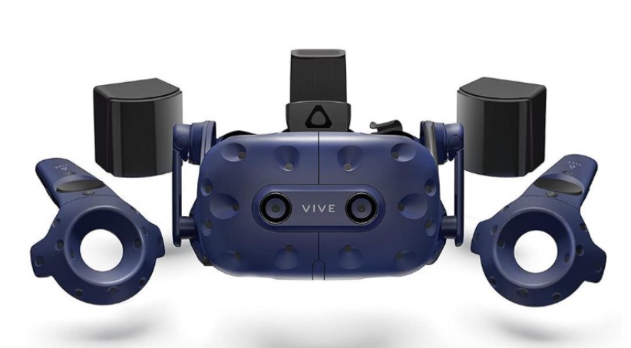
Εικόνα 1: HTC VIVE Pro Eye

Calibration και SteamVR
Πρώτον, κατεβάζουμε το λογισμικό της VIVE από τον επίσημο ιστότοπο. Στη συνέχεια, συνδέουμε το headset VIVE Pro Eye μέσω του Linkbox που περιέχεται στη συσκευή (Εικόνα 2) στον υπολογιστή μας. Η διαδικασία είναι η εξής:
1. Συνδέουμε το καλώδιο USB 3.0, το καλώδιο DisplayPortT M και το καλώδιο του προσαρμογέα ρεύματος στις αντίστοιχες υποδοχές στο link box.
2. Συνδέουμε τον προσαρμογέα ρεύματος σε μια ηλεκτρική πρίζα.
3. Εισάγουμε το αντίθετο άκρο του καλωδίου USB 3.0 στη θύρα USB του υπολογιστή σας.
4. Εισάγουμε το άκρο του καλωδίου DisplayPort στη θύρα DisplayPort στην κάρτα γραφικών του υπολογιστή σας, όπου είναι επίσης συνδεδεμένη η οθόνη. (Δεν συνδέουμε το καλώδιο DisplayPort σε θύρες στη μητρική πλακέτα).
5. Εισάγουμε τον σύνδεσμο του καλωδίου του headset (πλευρά με το σημάδι τριγώνου προς τα πάνω) στη θύρα του link box με το αντίστοιχο σημάδι τριγώνου.
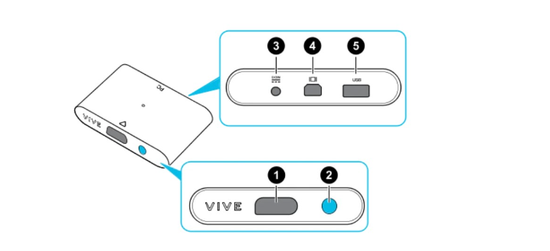
Εικόνα 2: Link Box
΄Επειτα, κατεβάζουμε την εφαρμογή του Steam. Το Steam είναι μια δημοφιλής πλατφόρμα ψηφιακής διανομής βιντεοπαιχνιδιών, που αναπτύχθηκε από την Valve Corporation. Προσφέρει μια μεγάλη ποικιλία παιχνιδιών, λογισμικού και ψυχαγωγικού περιεχομένου, επιτρέποντας στους χρήστες να αγοράζουν, να κατεβάζουν και να παίζουν παιχνίδια στους υπολογιστές τους. Το Steam παρέχει επίσης λειτουργίες όπως αυτόματες ενημερώσεις παιχνιδιών, αποθήκευση παιχνιδιών στο cloud, δυνατότητες κοινότητας όπως φόρουμ και κριτικές, καθώς και multiplayer gaming. Υποστηρίζει ανεξάρτητους προγραμματιστές καθώς και μεγάλες εταιρείες ανάπτυξης παιχνιδιών και συχνά προσφέρει εκπτώσεις και εποχιακές προσφορές, καθιστώντας το κορυφαία πλατφόρμα στη βιομηχανία των βιντεοπαιχνιδιών. Για την επιθυμητή λειτουργία της οφθαλμικής ιχνηλάτησης κατεβάσαμε μέσα στο Steam το εργαλείο SteamVR, το οποίο ήταν απαραίτητο να ανοίγει κάθε φορά κατά την ενεργοποίηση της συσκευής, καθώς και το λογισμικό VIVE Console για SteamVR.

Εικόνα 3: Η εφαρμογή του SteamVR στο Steam

Εικόνα 4: Η εφαρμογή τουVIVE Console στο Steam
Αφού συνδέσαμε τη συσκευή και εκκινήσαμε το SteamVR, αναζητήσαμε στον υπολογιστή την εφαρμογή SR Runtime, η οποία περιλαμβανόταν στο λογισμικό της VIVE, και την ενεργοποιήσαμε. Στη συνέχεια, περιμέναμε μέχρι να εμφανιστεί το αντίστοιχο εικονίδιο στην περιοχή ειδοποιήσεων, όπως φαίνεται στην Εικόνα 3.5.
Για να επιβεβαιώσουμε ότι η οφθαλμική ιχνηλάτηση λειτουργούσε σωστά, ελέγξαμε ότι τα «μάτια» του ρομπότ στο εικονίδιο είχαν πράσινο χρώμα, όπως παρουσιάζεται στην Εικόνα 3.6. Η πράσινη ένδειξη σήμαινε ότι το eye tracking ήταν ενεργό και ότι το πρόγραμμα λάμβανε δεδομένα. Όταν τα μάτια εμφανίζονταν με πορτοκαλί χρώμα, η λειτουργία οφθαλμικής ιχνηλάτησης ήταν ενεργοποιημένη, αλλά δεν πραγματοποιούνταν λήψη δεδομένων, καθώς δεν είχε εκκινηθεί κάποια σχετική εφαρμογή. Αντίθετα, όταν τα μάτια ήταν μαύρα, το SR Runtime είχε ξεκινήσει, αλλά το HMD είτε δεν υποστήριζε τη λειτουργία οφθαλμικής ιχνηλάτησης είτε αυτή παρέμενε απενεργοποιημένη.
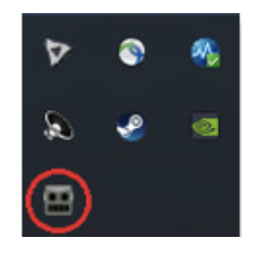
Εικόνα 5: SRanipal στον δίσκο ειδοποιήσεων
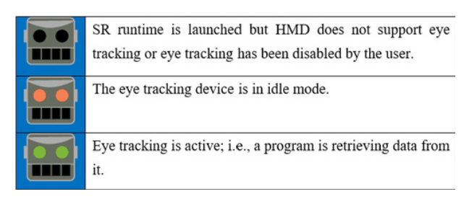
Εικόνα 6: Βλέπουμε την κατάσταση λειτουργίας που βρίσκεται η συσκευή μας (SRanipal)
Στη συνέχεια, φορέσαμε το HMD και, μέσα από την εφαρμογή του SteamVR, μεταβήκαμε στο ψηφιακό κατάστημα. Στο κάτω μέρος της οθόνης εντοπίσαμε και επιλέξαμε το εικονίδιο του VIVE PRO EYE, το οποίο παρουσιάζεται σημειωμένο με κόκκινο κύκλο στην Εικόνα 3.7.
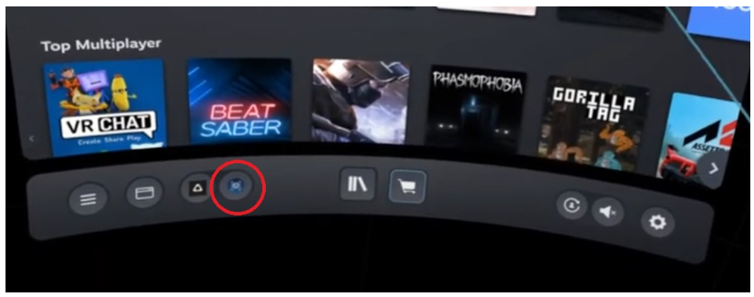
Εικόνα 7: Εικονίδιο VIVE PRO EYE
Με την επιλογή του συγκεκριμένου εικονιδίου εμφανίστηκαν οι όροι χρήσης της εφαρμογής, τους οποίους διαβάσαμε και αποδεχθήκαμε, όπως φαίνεται στην Εικόνα 8.
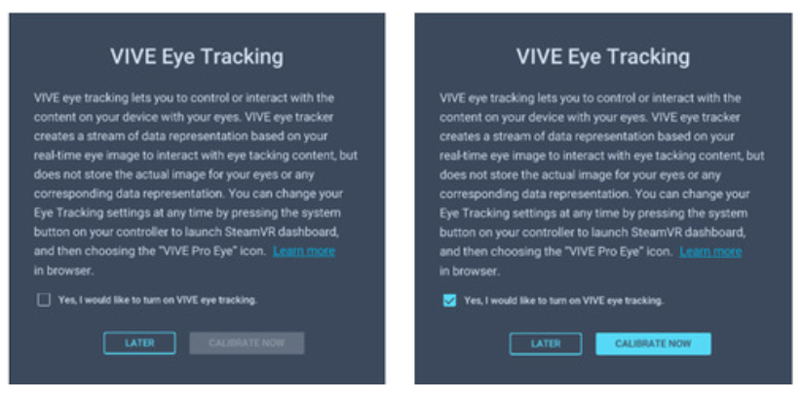
Εικόνα 8: Συμφωνία άδειας χρήσης
Έπειτα, ξεκινήσαμε τη διαδικασία διαμέτρησης (calibration) του συστήματος οφθαλμικής ιχνηλάτησης, έχοντας ενεργοποιημένη την επιλογή «Use Eye Tracking», όπως παρουσιάζεται στην Εικόνα 3.9. Η ενεργοποίηση αυτής της επιλογής ήταν απαραίτητη, ώστε το σύστημα να μπορεί να εντοπίσει το βλέμμα του χρήστη και να προχωρήσει σωστά στα επόμενα στάδια της διαδικασίας.
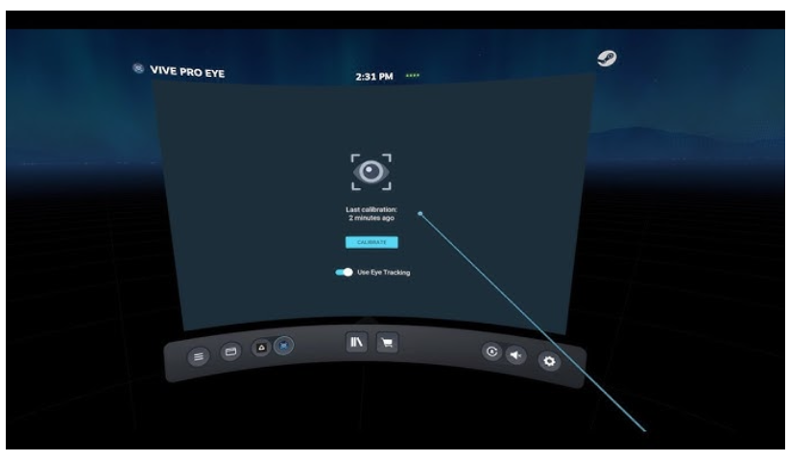
Εικόνα 9: Διαμέτρηση
Από τη στιγμή που πληρούνταν όλες οι απαραίτητες προϋποθέσεις για τη διαμέτρηση, ζητήθηκε από τον χρήστη να προσαρμόσει σωστά το headset στο κεφάλι του, όπως φαίνεται στην Εικόνα 3.10. Η σωστή τοποθέτηση του HMD ήταν ιδιαίτερα σημαντική, καθώς τα μάτια έπρεπε να βρίσκονται στην κατάλληλη θέση σε σχέση με τους ενσωματωμένους αισθητήρες οφθαλμικής ιχνηλάτησης.

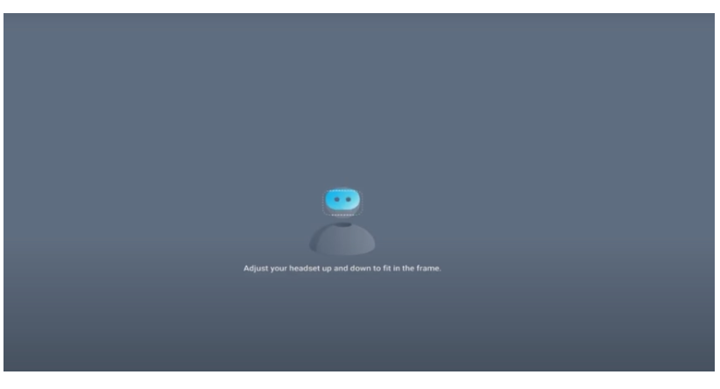
Εικόνα 10: Προσαρμογή του HMD
Στο επόμενο στάδιο ζητήθηκε από τον χρήστη να ρυθμίσει κατάλληλα τη λαβή του headset, μέχρι η θέση της να συμφωνεί με την ένδειξη που εμφανιζόταν στην οθόνη, όπως παρουσιάζεται στην Εικόνα 11.
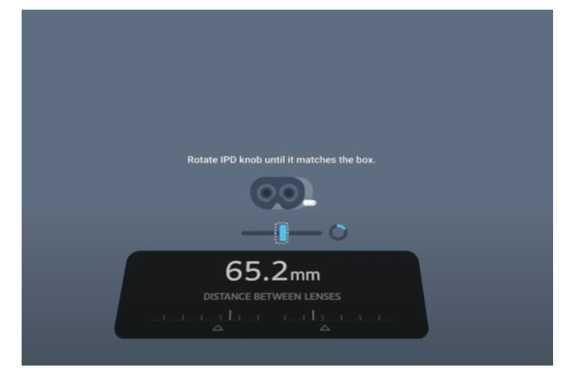
Εικόνα 11: Περιστροφή της λαβής
Μετά την ολοκλήρωση των απαραίτητων ρυθμίσεων, το πρόγραμμα πραγματοποίησε τον τελικό έλεγχο και μας ενημέρωσε ότι η διαδικασία διαμέτρησης ολοκληρώθηκε με επιτυχία, όπως φαίνεται στην Εικόνα 12. Στη συνέχεια, για την επιβεβαίωση της ακρίβειας της διαμέτρησης, ζητήθηκε από τον χρήστη να ακολουθήσει με το βλέμμα του ορισμένες τελείες (dots), οι οποίες εμφανίζονταν διαδοχικά σε διαφορετικά σημεία της οθόνης. Μέσω αυτής της διαδικασίας ελέγξαμε αν το σύστημα μπορούσε να ακολουθήσει σωστά την κατεύθυνση του βλέμματος και να καταγράψει με ακρίβεια το σημείο στο οποίο εστίαζε ο χρήστης. Αφού ολοκληρώσαμε με επιτυχία τη διαμέτρηση και επιβεβαιώσαμε την ορθή λειτουργία της οφθαλμικής ιχνηλάτησης, μπορέσαμε να προχωρήσουμε στην ανάπτυξη της εφαρμογής εικονικής πραγματικότητας στη μηχανή παιχνιδιών Unity. Με αυτόν τον τρόπο, έγινε δυνατή η επικοινωνία του eye tracker με το εικονικό περιβάλλον, καθώς και η λήψη και αποθήκευση των οφθαλμικών δεδομένων κατά τη διάρκεια της εκτέλεσης της εφαρμογής.
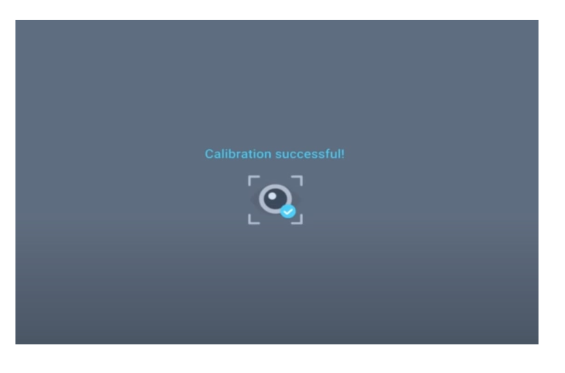
Εικόνα 12: Επιτυχής διαμέτρηση

UNITY ρυθμίσεις

Εγκατάσταση του VR με την εργαλειοθήκη XR
Με την προϋπόθεση ότι είχαμε ήδη εγκαταστήσει τη μηχανή παιχνιδιών Unity, δημιουργήσαμε ένα νέο project και προχωρήσαμε στις απαραίτητες ρυθμίσεις για την ανάπτυξη της εφαρμογής εικονικής πραγματικότητας. Για την καλύτερη απόδοση των γραφικών στο VR HMD και τη διατήρηση ενός υψηλότερου και σταθερότερου αριθμού καρέ ανά δευτερόλεπτο (fps), χρησιμοποιήσαμε το Universal Render Pipeline (URP). Αφού ανοίξαμε το project, μεταβήκαμε στα Project Settings, όπου εντοπίσαμε και εγκαταστήσαμε το XR Plugin Management. Μετά την ολοκλήρωση της εγκατάστασης, επιλέξαμε την αντίστοιχη ενότητα και ενεργοποιήσαμε το OpenXR, εγκαθιστώντας το απαραίτητο πακέτο, όπως παρουσιάζεται στην Εικόνα 13.
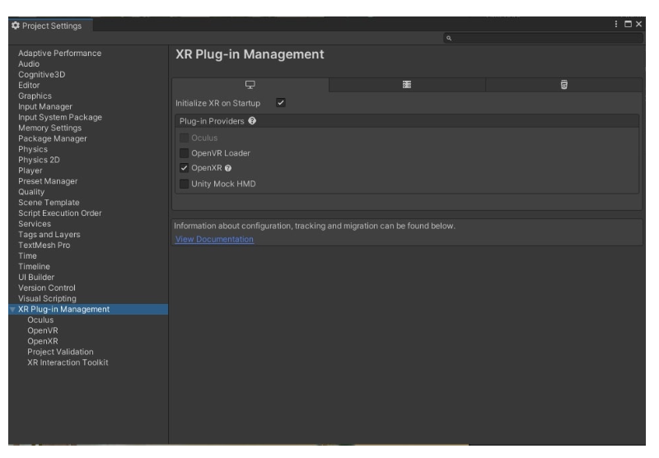
Εικόνα 13: XR plugin management & OpenXR
Κατά τη διαδικασία εμφανίστηκε ένα προειδοποιητικό μήνυμα, στο οποίο επιλέξαμε Edit, ώστε να καθορίσουμε τα προφίλ αλληλεπίδρασης που απαιτούνταν για τον εξοπλισμό της εργασίας μας. Συγκεκριμένα, ενεργοποιήσαμε τα HTC Vive Controller Profile, Microsoft Motion Controller Profile και Eye Gaze Interaction Profile, όπως φαίνεται στην Εικόνα 14.
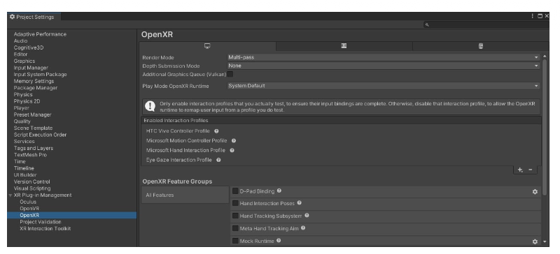
Εικόνα 14: XR plugin management & OpenXR
Μέσω αυτών των επιλογών, το OpenXR μπορούσε να αναγνωρίσει τα χειριστήρια του συστήματος και τη λειτουργία παρακολούθησης του βλέμματος. Στη συνέχεια, εγκαταστήσαμε το XR Interaction Toolkit, το οποίο παρέχει υποστήριξη εισόδου για XR χειριστήρια σε διαφορετικές πλατφόρμες. Το συγκεκριμένο πακέτο έχει σχεδιαστεί για εφαρμογές επαυξημένης και εικονικής πραγματικότητας στη Unity και διαθέτει ένα οργανωμένο πλαίσιο για την αλληλεπίδραση του χρήστη με αντικείμενα και στοιχεία διεπαφής μέσα στον εικονικό χώρο. Για την εγκατάστασή του μεταβήκαμε από το κεντρικό μενού στο Window και στη συνέχεια στο Package Manager. Στο παράθυρο που εμφανίστηκε πατήσαμε το σύμβολο +, επιλέξαμε Add package by name και πληκτρολογήσαμε: ‘’ com.unity.xr.interaction.toolkit’’. Έπειτα επιλέξαμε Add, ώστε να προστεθεί το πακέτο στο project. Μετά την εγκατάσταση μεταβήκαμε στην ενότητα Samples και πραγματοποιήσαμε εισαγωγή των Starter Assets, όπως παρουσιάζεται στις Εικόνες 15 και 16.
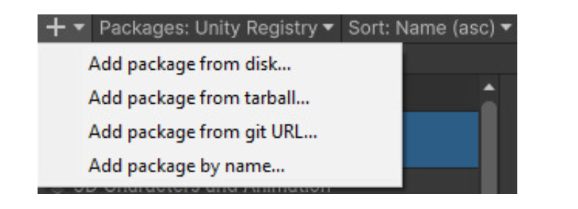
Εικόνα 15: Προσθήκη πακέτου
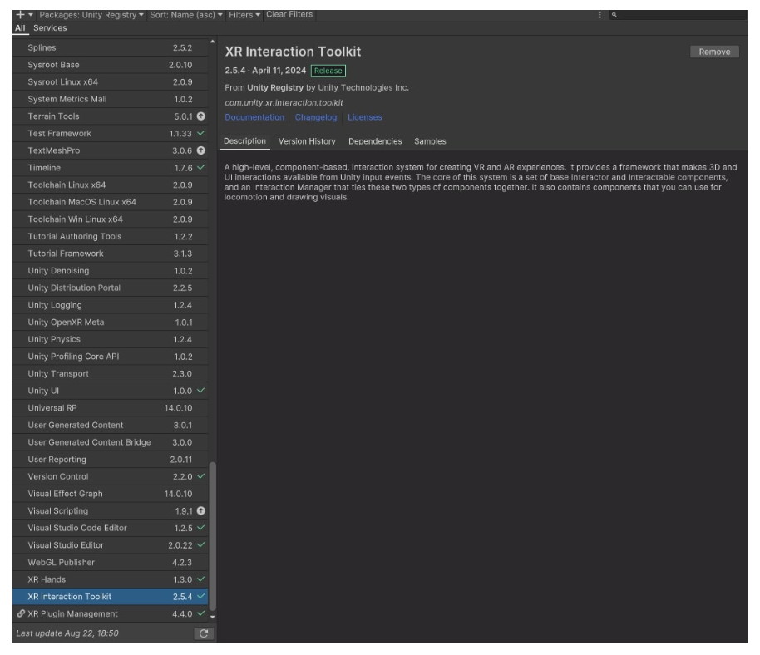
Εικόνα 16: XR Interaction Toolkit
Μέσα στα Starter Assets βρήκαμε το Input Action Map, το οποίο περιείχε όλα τα απαραίτητα Actions για το XR Rig που δημιουργήσαμε στη συνέχεια, όπως φαίνεται στην Εικόνα 17.
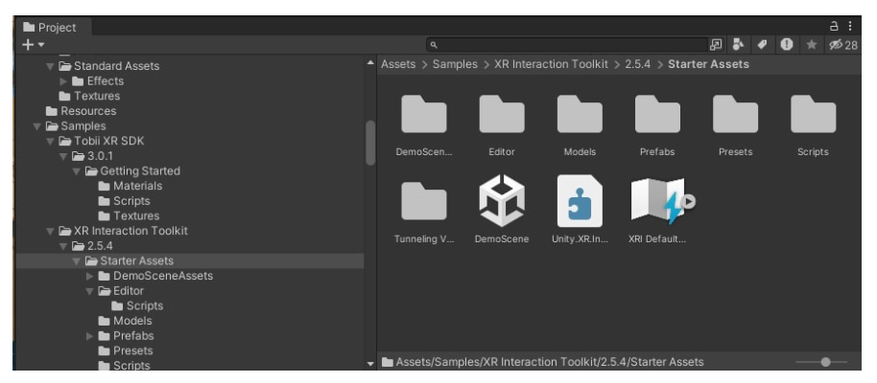
Εικόνα 17: Input Action Map
Τα Actions αυτά αντιστοιχούσαν στις εντολές που λαμβάνονταν από τα χειριστήρια, όπως η κίνηση, η περιστροφή και οι υπόλοιπες αλληλεπιδράσεις. Αφού τα προσθέσαμε στο project, είχαμε πλέον τις απαραίτητες ρυθμίσεις για τη λειτουργία των χειριστηρίων και των συστημάτων μετακίνησης και τηλεμεταφοράς (locomotion/teleportation), όπως παρουσιάζεται στην Εικόνα 18.
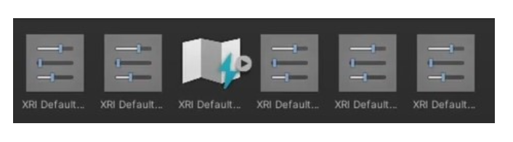
Εικόνα 18: Actions
Πριν ολοκληρώσουμε το συγκεκριμένο στάδιο, επιστρέψαμε στα Project Settings και επιλέξαμε το Preset Manager. Στο σημείο αυτό καθορίσαμε ποιο preset αντιστοιχούσε στο αριστερό και ποιο στο δεξί χειριστήριο, ώστε η Unity να μπορεί να αναγνωρίζει σωστά τα δύο χέρια του χρήστη, όπως φαίνεται στην Εικόνα 3.19.
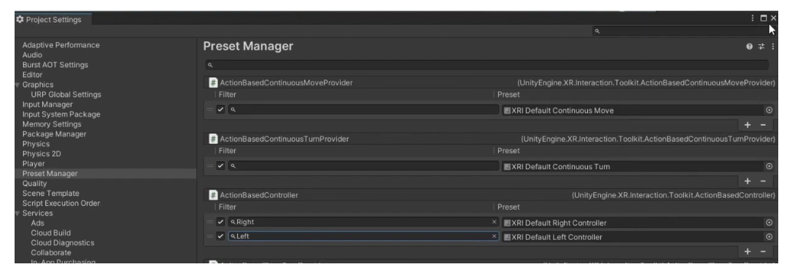
Εικόνα 19: Actions
Στη συνέχεια, προχωρήσαμε στη δημιουργία του XR Rig, το οποίο αναπαριστά τα μάτια, τα αυτιά και τα χέρια του χρήστη μέσα στο εικονικό περιβάλλον. Μέσω αυτού μεταφέρονται στη Unity η θέση και η κίνηση του headset και των χειριστηρίων. Παράλληλα, το XR Rig συνεργάζεται με τα συστήματα locomotion και teleportation, επιτρέποντας στον χρήστη να κινείται και να εξερευνά τον εικονικό κόσμο. Επομένως, αποτελεί βασικό στοιχείο για την ανάπτυξη εφαρμογών και παιχνιδιών VR. Για τη λειτουργία του αριστερού χειριστηρίου προσθέσαμε στο XR Origin (VR) το script Stick Turn Body. Στο πεδίο Move Action ορίσαμε την ενέργεια XRI Left Locomotion/Move, ώστε η οριζόντια κίνηση του μοχλού να περιστρέφει το σώμα του χρήστη. Η ταχύτητα περιστροφής ορίστηκε στην τιμή 90 και η νεκρή ζώνη (Dead Zone) στην τιμή 0,2, ώστε να αποφεύγονται ανεπιθύμητες περιστροφές από μικρές κινήσεις του μοχλού Εικόνα 20
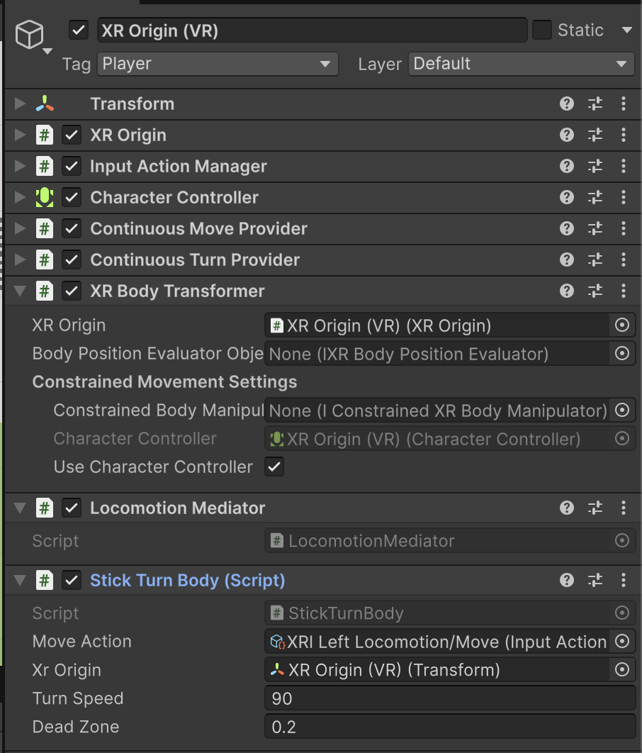
Εικόνα 20: Αριστερό χειριστήριο

Σχεδιασμός και Περιγραφή Πειραματικών Σεναρίων

AI CROSSWALK
Στο πρώτο σενάριο της εφαρμογής υλοποιήσαμε ένα έξυπνο σύστημα διάβασης πεζών, το οποίο βασίζεται στην ιδέα ότι η διάβαση δεν πρέπει να λειτουργεί με έναν σταθερό και ίδιο τρόπο για όλους τους χρήστες, αλλά να μπορεί να προσαρμόζεται ανάλογα με τις ανάγκες των πεζών που βρίσκονται κάθε φορά στο σημείο. Στόχος του σεναρίου ήταν να εξετάσουμε πώς ένα τέτοιο σύστημα μπορεί να υποστηρίξει την ασφαλέστερη διάσχιση του δρόμου, ιδιαίτερα σε περιπτώσεις όπου υπάρχουν πεζοί που χρειάζονται περισσότερο χρόνο ή μεγαλύτερη προσοχή από το σύστημα κυκλοφορίας.
Στην υλοποίηση του σεναρίου δώσαμε έμφαση στη λειτουργία του φωτεινού σηματοδότη και στον τρόπο με τον οποίο μπορεί να προσαρμόζεται ο χρόνος του πράσινου ανάλογα με την κατάσταση. Για τον σκοπό αυτό δημιουργήσαμε δύο διαφορετικά είδη διαβάσεων, οι οποίες δεν έχουν ακριβώς την ίδια λειτουργία, αλλά παρουσιάζουν δύο διαφορετικές μορφές υποστήριξης του πεζού. Με αυτόν τον τρόπο, το σενάριο δεν εξετάζει μόνο αν ο χρήστης μπορεί να περάσει με ασφάλεια τον δρόμο, αλλά και αν αντιλαμβάνεται τη διαφορά ανάμεσα σε μία πιο απλή διάβαση και σε μία πιο προσαρμοστική διάβαση.
Το σενάριο αυτό της εφαρμογής αφορά το έξυπνο σύστημα διάβασης πεζών και το σχεδιάσαμε με στόχο να εξετάσουμε πώς μπορεί μία δυναμική διάβαση να συμβάλει στην ασφάλεια των πεζών μέσα σε ένα αστικό περιβάλλον. Στο συγκεκριμένο επίπεδο, ο χρήστης βρίσκεται σε μία εικονική πόλη και καλείται να διασχίσει τον δρόμο από τη μία πλευρά στην άλλη, παρατηρώντας τη λειτουργία του φαναριού, την κίνηση των πεζών και τα σημεία διάβασης. Το σενάριο αυτό βασίζεται στην ανάγκη να γίνει η διάσχιση του δρόμου πιο ασφαλής, ιδιαίτερα σε σημεία όπου υπάρχουν πολλοί πεζοί ή άτομα με διαφορετικές ανάγκες μετακίνησης.
Η βασική ιδέα του έξυπνου συστήματος διάβασης είναι ότι η διάβαση και το φανάρι δεν λειτουργούν με έναν σταθερό και ίδιο χρόνο για όλους, αλλά μπορούν να προσαρμόζονται ανάλογα με την κατάσταση. Για παράδειγμα, σε περιπτώσεις όπου υπάρχουν περισσότεροι πεζοί, άτομα με μειωμένη κινητικότητα ή χρήστες που χρειάζονται περισσότερο χρόνο για να περάσουν, το σύστημα μπορεί να αυξήσει τη διάρκεια του πράσινου φωτεινού σηματοδότη. Με αυτόν τον τρόπο, η διάβαση δεν αντιμετωπίζει όλους τους πεζούς με τον ίδιο τρόπο, αλλά λαμβάνει υπόψη τις πραγματικές συνθήκες που υπάρχουν εκείνη τη στιγμή.
Το συγκεκριμένο σενάριο το επιλέξαμε επειδή οι διαβάσεις πεζών αποτελούν ένα από τα πιο κρίσιμα σημεία του αστικού οδικού δικτύου. Εκεί ο πεζός έρχεται άμεσα σε επαφή με την κυκλοφορία των οχημάτων και χρειάζεται να λάβει γρήγορες αποφάσεις για το πότε είναι ασφαλές να περάσει. Στην πραγματικότητα, πολλές διαβάσεις λειτουργούν με προκαθορισμένους χρόνους, οι οποίοι δεν είναι πάντα κατάλληλοι για όλους τους χρήστες. Αυτό μπορεί να δημιουργήσει ανασφάλεια, ειδικά σε ηλικιωμένους, παιδιά, άτομα με κινητικές δυσκολίες ή σε περιπτώσεις αυξημένης κίνησης πεζών.
Για τον λόγο αυτό, η εφαρμογή ενός έξυπνου συστήματος διάβασης μπορεί να θεωρηθεί σημαντική για τον πραγματικό αστικό χώρο. Μία τέτοια τεχνολογία θα μπορούσε να βοηθήσει στη μείωση της πίεσης που αισθάνεται ο πεζός κατά τη διάσχιση και να κάνει τη διαδικασία πιο ασφαλή και πιο ανθρώπινη. Παράλληλα, μπορεί να ενισχύσει την προσβασιμότητα της πόλης, καθώς λαμβάνει υπόψη ότι όλοι οι πεζοί δεν κινούνται με την ίδια ταχύτητα και δεν έχουν τις ίδιες ανάγκες.
Στο πλαίσιο της παρούσας εργασίας, ενσωματώσαμε το σενάριο αυτό στο εικονικό περιβάλλον ώστε να εξετάσουμε αν οι χρήστες αντιλαμβάνονται τη λειτουργία του έξυπνου συστήματος και αν νιώθουν μεγαλύτερη ασφάλεια κατά τη διάσχιση. Μέσω της Εικονικής Πραγματικότητας, μπορέσαμε να δοκιμάσουμε την τεχνολογία χωρίς πραγματικό κίνδυνο για τους συμμετέχοντες, ενώ παράλληλα η χρήση του eye tracking μας έδωσε τη δυνατότητα να παρατηρήσουμε αν οι χρήστες εστίαζαν σε κρίσιμα στοιχεία, όπως το φανάρι, οι πεζοί και η ίδια η διάβαση. Έτσι, το σενάριο δεν λειτουργεί απλώς ως ένα επίπεδο του παιχνιδιού, αλλά ως τρόπος αξιολόγησης μιας τεχνολογίας που θα μπορούσε να έχει πρακτική αξία για την ασφάλεια των πεζών στον πραγματικό κόσμο.
ΕΙΔΗ ΔΙΑΒΑΣΕΩΝ
Για την εφαρμογή της ιδέας σε unity δημιουργήθηκαν δυο ειδών διαβάσεις.
AI_CROSSWALK_A
Η πρώτη διάβαση λειτουργεί ως μία πιο απλή και βασική περίπτωση έξυπνης διάβασης, όπου ο χρήστης καλείται να παρατηρήσει το φανάρι και να περάσει τον δρόμο με βάση την ένδειξη που του δίνεται. Στην περίπτωση αυτή, το ενδιαφέρον εστιάζεται κυρίως στο αν ο πεζός αντιλαμβάνεται σωστά το σήμα, αν παρατηρεί τη διάβαση και αν ακολουθεί τη βασική διαδικασία ασφαλούς διάσχισης.
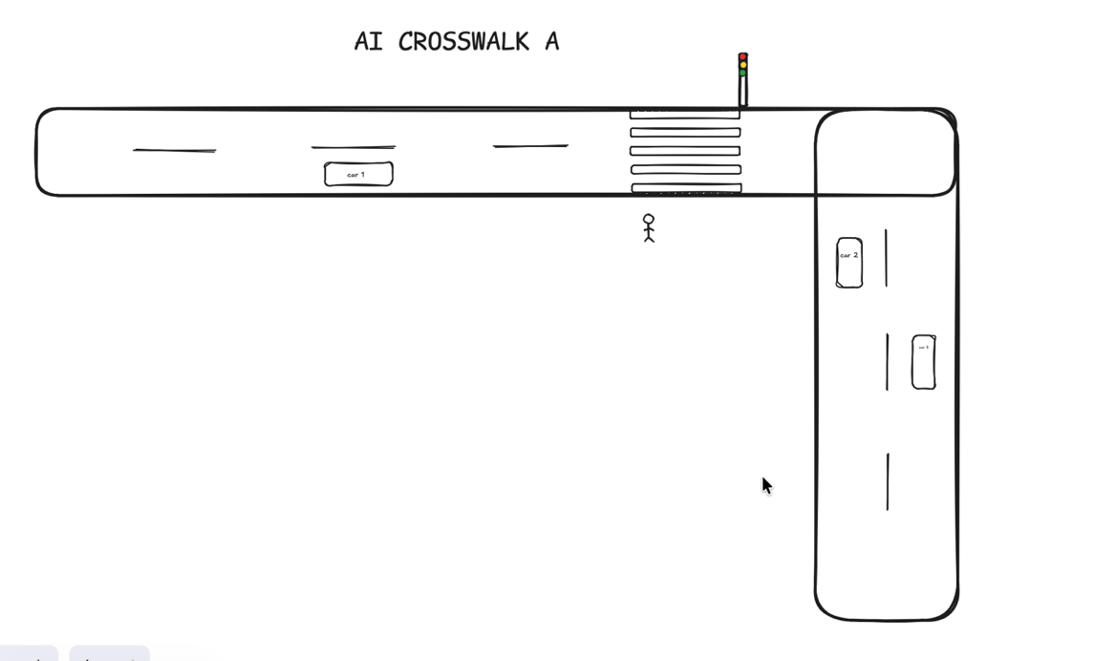
Εικόνα 21: Σχήμα Ai crosswalk A

AI_CROSSWALK_B
Η δεύτερη διάβαση είναι πιο σύνθετη, καθώς συνδέεται με την παρουσία διαφορετικών κατηγοριών πεζών και με την ανάγκη προσαρμογής του χρόνου διάσχισης. Σε αυτή την περίπτωση, το σύστημα μπορεί να δώσει επιπλέον χρόνο όταν υπάρχουν πεζοί που χρειάζονται περισσότερη υποστήριξη, όπως άτομα με μειωμένη κινητικότητα, χρήστες που κινούνται πιο αργά ή ομάδα πεζών που χρειάζεται περισσότερο χρόνο για να περάσει. Έτσι, η διάβαση δεν αντιμετωπίζει όλους τους χρήστες με τον ίδιο τρόπο, αλλά προσαρμόζεται ανάλογα με τις συνθήκες που υπάρχουν εκείνη τη στιγμή.
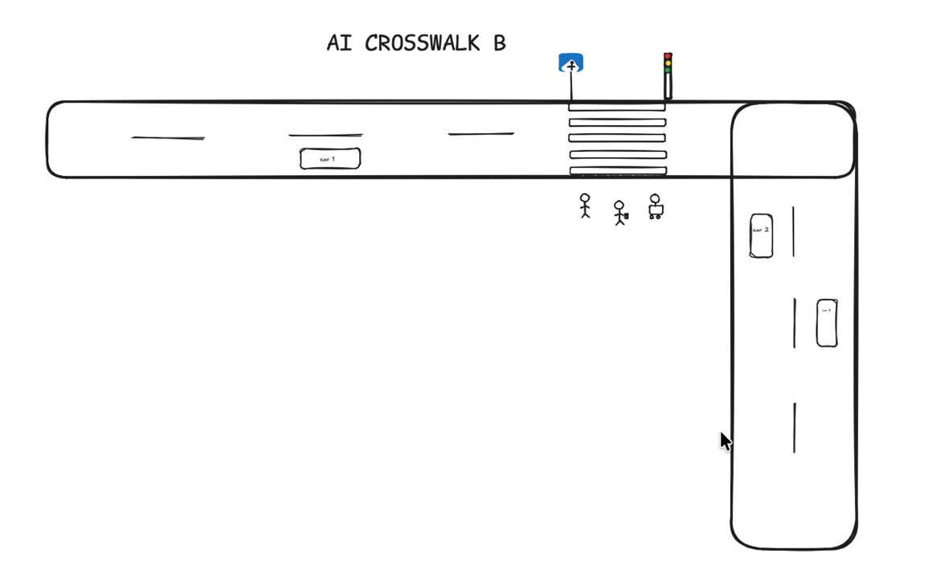
Εικόνα 22:Σχήμα Ai crosswalk B
Η βασική διαφορά ανάμεσα στις δύο διαβάσεις είναι ότι η πρώτη εξετάζει κυρίως την απλή αντίληψη και χρήση του φαναριού από τον πεζό, ενώ η δεύτερη εστιάζει περισσότερο στην προσαρμοστικότητα του συστήματος και στην υποστήριξη διαφορετικών αναγκών. Με αυτόν τον τρόπο, το σενάριο επιτρέπει να μελετηθεί όχι μόνο αν ο χρήστης καταλαβαίνει πότε πρέπει να περάσει, αλλά και αν ένα πιο έξυπνο και δυναμικό σύστημα μπορεί να κάνει τη διάσχιση πιο ασφαλή και πιο άνετη. Η επιλογή δύο διαφορετικών διαβάσεων έγινε ώστε να παρουσιαστεί πιο ολοκληρωμένα η λογική ενός έξυπνου συστήματος διάβασης. Στην πραγματική πόλη, οι διαβάσεις δεν χρησιμοποιούνται πάντα από τους ίδιους ανθρώπους και στις ίδιες συνθήκες. Άλλοτε περνά ένας μεμονωμένος πεζός, άλλοτε μία ομάδα ατόμων, άλλοτε κάποιος ηλικιωμένος ή άτομο με κινητική δυσκολία. Επομένως, ένα σύστημα που μπορεί να προσαρμόζεται σε αυτές τις διαφορετικές περιπτώσεις μπορεί να προσφέρει μεγαλύτερη ασφάλεια και καλύτερη προσβασιμότητα. Στο πλαίσιο της εργασίας, οι δύο διαβάσεις χρησιμοποιήθηκαν για να εξεταστεί αν οι χρήστες αντιλαμβάνονται τις διαφορετικές λειτουργίες του συστήματος και αν η πιο προσαρμοστική μορφή διάβασης ενισχύει την αίσθηση ασφάλειας.
Κατηγορίες Πεζών
Στο συγκεκριμένο σενάριο, ορίσαμε διαφορετικές κατηγορίες πεζών, προκειμένου να προσομοιώσουμε ρεαλιστικές συνθήκες συμπεριφοράς κατά τη διάσχιση της διάβασης. Συγκεκριμένα, χρησιμοποιήσαμε τρεις βασικές κατηγορίες:
Τον απλό πεζό, ο οποίος κινείται με κανονικό ρυθμό και ακολουθεί ευθεία πορεία χωρίς περιορισμούς. Τον πεζό με αναπηρία, ο οποίος επίσης κινείται σε ευθεία γραμμή, αλλά με μειωμένη ταχύτητα. Τον πεζό που χρησιμοποιεί κινητό τηλέφωνο, ο οποίος παρουσιάζει απόσπαση προσοχής και ακολουθεί μη ευθύγραμμη πορεία, με αποτέλεσμα να καθυστερεί να ολοκληρώσει τη διάσχιση. Για την υλοποίηση των παραπάνω, αντιστοιχίσαμε σε κάθε κατηγορία ένα συγκεκριμένο tag μέσα στο Unity. Ο απλός πεζός αντιστοιχίστηκε στο tag Ped_normal, ο πεζός με αναπηρία στο Ped_disabled, ενώ ο πεζός με κινητό στο Ped_phone. Μέσω αυτής της κατηγοριοποίησης, καταστήσαμε δυνατή τη διαφοροποίηση της συμπεριφοράς τους μέσα στο σύστημα. Η διάβαση, μέσω του μηχανισμού trigger, εντόπιζε τον πεζό και αναγνώριζε το αντίστοιχο tag του, προσαρμόζοντας δυναμικά τη λειτουργία του φαναριού. Συγκεκριμένα, το σύστημα διέθετε έναν προκαθορισμένο (default) χρόνο διέλευσης, ο οποίος παρατεινόταν όταν εντοπιζόταν πεζός με αυξημένες ανάγκες (όπως μειωμένη ταχύτητα ή απόσπαση προσοχής), συμβάλλοντας έτσι στη βελτίωση της ασφάλειας και της ρεαλιστικότητας του σεναρίου.

Smart Highway
Στο δεύτερο σενάριο της εφαρμογής υλοποιήσαμε και δοκιμάσαμε την τεχνολογία του έξυπνου αυτοκινητόδρομου, δίνοντας έμφαση στη χρήση φωτεινών γραμμών στο οδόστρωμα. Στόχος μας ήταν να εξετάσουμε πώς τέτοιου είδους φωτεινές ενδείξεις μπορούν να βοηθήσουν τον πεζό να αντιληφθεί πιο εύκολα το σημείο διάσχισης και να αισθανθεί μεγαλύτερη ασφάλεια κατά τη μετακίνησή του μέσα σε ένα αστικό περιβάλλον. Το σενάριο αυτό σχεδιάστηκε ώστε να προσομοιώνει μία πιο απαιτητική κατάσταση, στην οποία η ορατότητα είναι μειωμένη και ο χρήστης χρειάζεται επιπλέον οπτικά ερεθίσματα για να προσανατολιστεί σωστά. Στο συγκεκριμένο επίπεδο, ενσωματώσαμε συνθήκες βροχής και χαμηλότερης ορατότητας, ώστε να δημιουργήσουμε ένα περιβάλλον όπου η διάσχιση του δρόμου γίνεται πιο δύσκολη σε σχέση με ένα απλό φωτεινό σενάριο. Μέσα σε αυτό το περιβάλλον τοποθετήσαμε φωτεινές γραμμές στο οδόστρωμα, οι οποίες λειτουργούν ως οπτική καθοδήγηση και προειδοποίηση για τον χρήστη. Οι γραμμές αυτές έχουν ως σκοπό να κάνουν πιο εμφανή τη διαδρομή και να τονίσουν το σημείο όπου ο πεζός πρέπει να προσέξει περισσότερο πριν ή κατά τη διάσχιση. Επιλέξαμε το συγκεκριμένο σενάριο επειδή στην πραγματική πόλη η μειωμένη ορατότητα αποτελεί έναν από τους βασικούς παράγοντες που επηρεάζουν την ασφάλεια των πεζών. Η βροχή, ο χαμηλός φωτισμός, η νυχτερινή οδήγηση ή η δυσκολία διάκρισης της σήμανσης μπορούν να κάνουν τη διάσχιση πιο επικίνδυνη. Σε τέτοιες περιπτώσεις, οι πεζοί μπορεί να δυσκολεύονται να εντοπίσουν γρήγορα το ασφαλές σημείο διάσχισης, ενώ και οι οδηγοί μπορεί να μην αντιλαμβάνονται έγκαιρα την παρουσία τους. Για τον λόγο αυτό, οι φωτεινές παρεμβάσεις στο οδόστρωμα μπορούν να λειτουργήσουν ως συμπληρωματικό μέσο ασφάλειας. Η τεχνολογία του έξυπνου αυτοκινητόδρομου μπορεί να θεωρηθεί σημαντική για τον πραγματικό αστικό χώρο, επειδή ενισχύει την ορατότητα και προσφέρει άμεση οπτική πληροφορία στον χρήστη. Δεν αντικαθιστά τη βασική σήμανση ή τους φωτεινούς σηματοδότες, αλλά μπορεί να λειτουργήσει συμπληρωματικά, ειδικά σε σημεία όπου οι συνθήκες είναι πιο απαιτητικές. Μέσα από τη χρήση φωτεινών γραμμών, ο δρόμος γίνεται πιο “επικοινωνιακός” προς τον πεζό, καθώς δεν αποτελεί απλώς επιφάνεια κυκλοφορίας, αλλά παρέχει επιπλέον πληροφορίες για την ασφαλή μετακίνηση. Στο πλαίσιο της παρούσας εργασίας, ενσωματώσαμε το σενάριο αυτό στο εικονικό περιβάλλον ώστε να εξετάσουμε αν οι χρήστες αντιλαμβάνονται τις φωτεινές γραμμές, αν τις συνδέουν με την έννοια της ασφάλειας και αν επηρεάζεται η προσοχή τους κατά τη διάρκεια της διάσχισης. Μέσω της Εικονικής Πραγματικότητας μπορέσαμε να προσομοιώσουμε συνθήκες βροχής και μειωμένης ορατότητας χωρίς πραγματικό κίνδυνο για τους συμμετέχοντες. Παράλληλα, με τη χρήση του eye tracking μπορούσαμε να παρατηρήσουμε αν οι χρήστες εστίαζαν στις φωτεινές γραμμές, στο φανάρι και στο σημείο της διάβασης. Έτσι, το δεύτερο σενάριο λειτούργησε ως τρόπος αξιολόγησης μιας τεχνολογίας που μπορεί να συμβάλει στην καλύτερη καθοδήγηση και προστασία των πεζών σε πραγματικές συνθήκες πόλης.
ΠΕΡΙΠΤΩΣΕΙΣ ΧΡΗΣΗΣ ΤΗΣ ΙΔΕΑΣ
Έχουμε δημιουργήσει δύο διαφορετικές περιπτώσεις που αφορούν την ασφάλεια των πεζών, όσον αφορά τον καιρό.
Η πρώτη περίπτωση αφορά τη λειτουργία σε κανονικές συνθήκες, όπου ο καιρός είναι καλός και δεν υπάρχει κάποια ένδειξη κινδύνου στο περιβάλλον. Σε αυτή την περίπτωση, οι φωτεινές γραμμές εμφανίζονται με πράσινο χρώμα, το οποίο δηλώνει ότι ο πεζός μπορεί να κινηθεί και να διασχίσει τον δρόμο χωρίς κάποια επιπλέον προειδοποίηση. Το πράσινο χρώμα λειτουργεί ως ένδειξη ελευθερίας κίνησης και βοηθά τον χρήστη να αντιληφθεί ότι η πορεία του είναι ασφαλής.
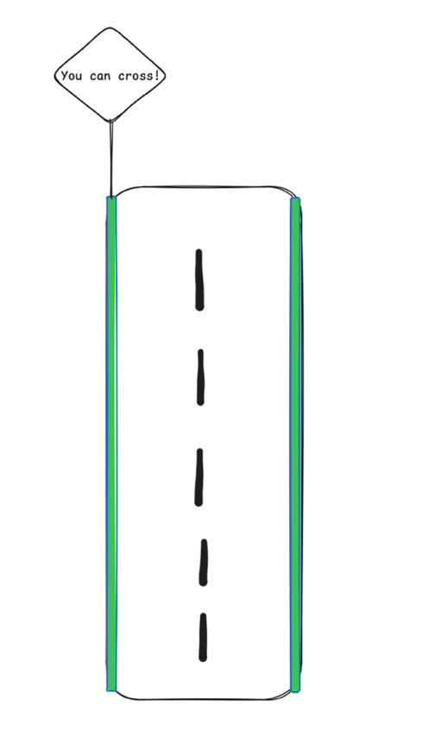
Εικόνα 23: Πράσινο χρώμα
Η δεύτερη περίπτωση αφορά μία πιο απαιτητική κατάσταση, όπου η ένδειξη των LED αλλάζει σε μπλε χρώμα. Η αλλαγή αυτή χρησιμοποιείται για να δηλώσει ότι υπάρχει κάποια ανωμαλία ή πιθανός κίνδυνος στο έδαφος, άρα ο πεζός πρέπει να είναι πιο προσεκτικός κατά τη μετακίνησή του. Σε αυτή την περίπτωση, οι φωτεινές γραμμές δεν λειτουργούν μόνο ως στοιχείο καθοδήγησης, αλλά και ως προειδοποιητικό σήμα. Με αυτόν τον τρόπο, το οδόστρωμα δίνει στον χρήστη μία άμεση οπτική πληροφορία για την κατάσταση του περιβάλλοντος.
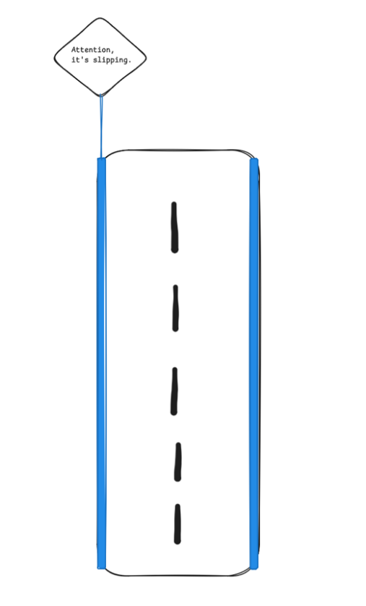
Εικόνα 24: Μπλε χρώμα
Υλοποίηση σε unity
Για την υλοποίηση των φωτεινών γραμμών στο περιβάλλον του Unity, δημιουργήσαμε ξεχωριστά αντικείμενα τα οποία τοποθετήθηκαν κατά μήκος του δρόμου. Συγκεκριμένα, κατασκευάσαμε ένα Plane/Quad (ή λεπτό mesh) σε μορφή λωρίδας και το τοποθετήσαμε ελαφρώς πάνω από την άσφαλτο, ώστε να αποφευχθούν προβλήματα απεικόνισης (z-fighting). Στις περιπτώσεις όπου απαιτούνταν πολλαπλές γραμμές, αξιοποιήσαμε prefabs για την ευκολότερη και πιο αποδοτική διαχείρισή τους. Για την οπτική απόδοση, χρησιμοποιήσαμε υλικά με ιδιότητα emission, επιλέγοντας τον Standard Shader και ενεργοποιώντας την αντίστοιχη παράμετρο. Η αρχική ένταση του emission ορίστηκε μηδενική, ώστε οι γραμμές να εμφανίζονται σβηστές, ενώ για την ενίσχυση της φωτεινότητας κατά τις νυχτερινές συνθήκες ενεργοποιήσαμε και εφέ Bloom μέσω του Post Processing (ιδιαίτερα σε περιβάλλον URP), επιτυγχάνοντας πιο ρεαλιστική αίσθηση λάμψης. Στη συνέχεια, αναπτύξαμε μηχανισμό δυναμικής προσαρμογής της συμπεριφοράς των γραμμών, συνδέοντάς τες με ένα σύστημα διαχείρισης καιρού (Weather Manager). Μέσω κατάλληλου script, οι γραμμές άλλαζαν χρώμα ανάλογα με τις καιρικές συνθήκες, μεταβαίνοντας σε μπλε απόχρωση σε περίπτωση βροχής, προκειμένου να προειδοποιούν τον πεζό για αυξημένο κίνδυνο ολισθηρότητας. Για την αξιολόγηση της αποτελεσματικότητας της συγκεκριμένης προσέγγισης, υλοποιήσαμε δύο διαφορετικά σενάρια σε συνθήκες νύχτας και βροχής. Στο πρώτο σενάριο, ο χρήστης κινούνταν χωρίς καμία οπτική βοήθεια, με αποτέλεσμα σε ορισμένα σημεία του δρόμου να γλιστρά και να εκτίθεται σε αυξημένο κίνδυνο λόγω της παρουσίας οχημάτων. Στο δεύτερο σενάριο, ενεργοποιήθηκαν οι φωτεινές γραμμές, οι οποίες παρείχαν προειδοποιητική ένδειξη, οδηγώντας τον χρήστη σε πιο προσεκτική συμπεριφορά και προσαρμογή της ταχύτητας κίνησής του, μειώνοντας έτσι τον κίνδυνο ατυχήματος. Ο χρήστης είχε τη δυνατότητα να επιλέξει διαφορετικούς ρυθμούς κίνησης (κανονικό περπάτημα, αργό περπάτημα ή τρέξιμο), γεγονός που επέτρεψε την καλύτερη κατανόηση της επίδρασης των συνθηκών και των προειδοποιήσεων στη συμπεριφορά του. Τέλος, μέσω ερωτηματολογίου συλλέξαμε δεδομένα σχετικά με την εμπειρία των χρηστών, εξετάζοντας κατά πόσο αντιλήφθηκαν τη σημασία των μπλε γραμμών ως ένδειξη κινδύνου, αν ένιωσαν μεγαλύτερη ασφάλεια, αν επηρεάστηκε η λήψη αποφάσεων κατά τη διάσχιση του δρόμου, καθώς και αν θα επιθυμούσαν την εφαρμογή ενός τέτοιου συστήματος σε πραγματικές συνθήκες. Παράλληλα, διερευνήσαμε την ανάγκη εκπαίδευσης για την κατανόηση του συστήματος, καθώς και πιθανές βελτιώσεις, όπως αλλαγές στην ένταση, στον παλμό, στην προσθήκη εικονιδίων ή ηχητικών σημάτων.

Photoluminescent Pedestrian Crosswalk
Το συγκεκριμένο σενάριο αφορά τη διάσχιση του δρόμου κατά τις νυχτερινές ώρες, όπου η ορατότητα είναι περιορισμένη και οι συνθήκες καθίστανται πιο απαιτητικές για τους πεζούς. Η ιδέα που μελετήσαμε δεν έχει ακόμη ευρεία εφαρμογή στην πραγματική ζωή, αλλά βρίσκεται σε πειραματικό στάδιο, γεγονός που ενίσχυσε το ενδιαφέρον για την αξιολόγησή της μέσα από το εικονικό περιβάλλον.
Η διάβαση που υλοποιήσαμε βασίστηκε σε ένα σύστημα προκατασκευασμένων πλακιδίων, τα οποία αντικαθιστούν την κλασική βαμμένη “zebra” διάβαση. Κατά τη διάρκεια της ημέρας, η επιφάνειά της εμφανίζεται λευκή, ενώ τη νύχτα εκπέμπει φως μέσω φωτοφωταύγειας, αξιοποιώντας την ενέργεια που έχει αποθηκεύσει από το φυσικό φως. Τα υλικά που προσομοιώσαμε περιλαμβάνουν ρητίνη, φωσφορίζουσα σκόνη, γυάλινες μικρόσφαιρες και αντιολισθητικά πρόσθετα, τα οποία συμβάλλουν τόσο στη φωτεινότητα όσο και στην ασφάλεια της επιφάνειας. Όσον αφορά τα χαρακτηριστικά της κατασκευής, η διάβαση αποτελείται από πλακίδια διαστάσεων 500x500 mm και ράμπες 500x250 mm, με μέγιστο ύψος 15 mm, ώστε να μην δημιουργούνται εμπόδια για πεζούς, άτομα με αναπηρία ή οχήματα. Η επιφάνειά της περιλαμβάνει ανάγλυφες λωρίδες και ειδικά στοιχεία (κουμπιά), τα οποία παράγουν ήχο και δονήσεις κατά τη διέλευση οχημάτων, ενισχύοντας την προσβασιμότητα για άτομα με προβλήματα όρασης. Η συγκεκριμένη τεχνολογία συμβάλλει ουσιαστικά στη βελτίωση της οδικής ασφάλειας, καθώς αυξάνει την ορατότητα της διάβασης κατά τη νύχτα, ενισχύει την αντίληψη κινδύνου από τους οδηγούς και τους οδηγεί σε μείωση ταχύτητας, ενώ παράλληλα δεν εξαρτάται από εξωτερικές πηγές ενέργειας και παρουσιάζει χαμηλό κόστος συντήρησης. Σύμφωνα με τη βιβλιογραφία, παρατηρήθηκε μείωση της ταχύτητας των οχημάτων έως και 37%, με ακόμη μεγαλύτερη μείωση όταν υπήρχε παρουσία πεζού. Στο πλαίσιο του πειράματος, το σενάριο υλοποιήθηκε σε νυχτερινές συνθήκες, ώστε ο χρήστης να βιώσει τη λειτουργία της τεχνολογίας. Συγκεκριμένα, δοκιμάσαμε δύο περιπτώσεις: αρχικά τη διάσχιση μιας συμβατικής διάβασης στο σκοτάδι και στη συνέχεια τη διάσχιση της φωσφορίζουσας διάβασης, προκειμένου να συγκριθεί η εμπειρία και το επίπεδο ασφάλειας. Τέλος, μέσω ερωτηματολογίου, συλλέξαμε δεδομένα σχετικά με την αντίληψη των χρηστών, εξετάζοντας αν η διάβαση ήταν επαρκώς ορατή, αν ένιωσαν μεγαλύτερη ασφάλεια, αν παρουσίασαν δισταγμό κατά τη διέλευση και κατά πόσο η φωσφορίζουσα ιδιότητα της διάβασης συνέβαλε στη βελτίωση της εμπειρίας τους.
Πως μοιάζει το πρωί
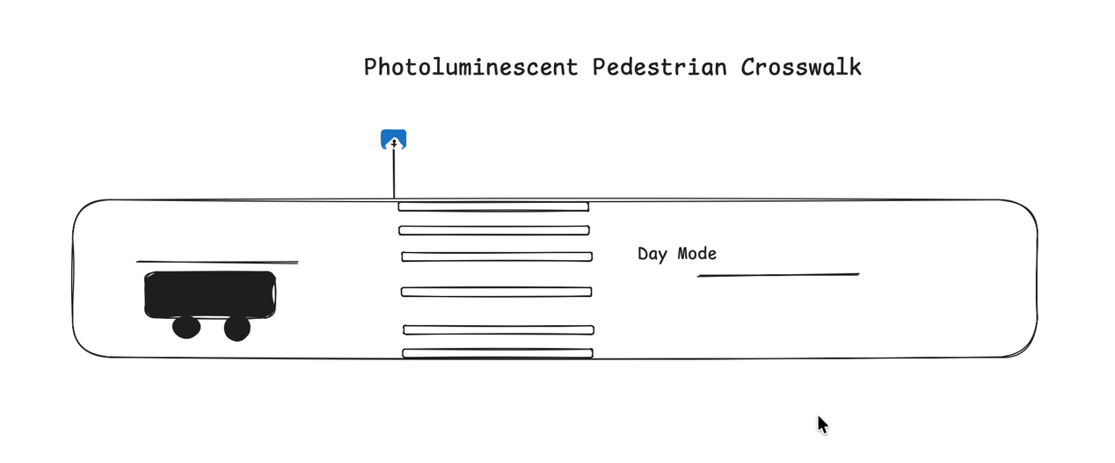
Εικόνα 25: Η τεχνολογία στο φως της μέρας

Πως μοιάζει το βράδυ
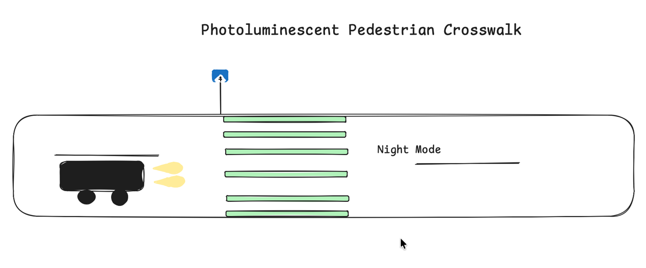
Εικόνα 26: Η τεχνολογία την νύχτα
Για την υλοποίηση της φωσφορίζουσας διάβασης στο Unity, εφαρμόσαμε κατάλληλες τεχνικές υλικών και φωτισμού. Αρχικά, χρησιμοποιήσαμε ένα texture με τις χαρακτηριστικές λευκές λωρίδες τύπου “zebra”, ώστε να αποδοθεί ρεαλιστικά η μορφή της διάβασης. Επιπλέον, όπου κρίθηκε απαραίτητο, αξιοποιήσαμε emission map, στο οποίο οι φωτεινές περιοχές ορίζονται με λευκό χρώμα, ενώ οι μη φωτεινές με μαύρο. Στη ρύθμιση των υλικών, επιλέξαμε τον Standard Shader και ενεργοποιήσαμε την ιδιότητα Emission. Στη συνέχεια, ορίσαμε το κατάλληλο emission χρώμα (όπως πράσινο ή κυανό) και την έντασή του, ώστε να προσομοιωθεί το φαινόμενο της φωτοφωταύγειας. Για την ενίσχυση του οπτικού αποτελέσματος και την απόδοση της αίσθησης “λάμψης”, ενεργοποιήσαμε Post Processing στο περιβάλλον και προσθέσαμε το εφέ Bloom, το οποίο επιτρέπει στο emission να αποδίδεται πιο ρεαλιστικά ως φωτεινή πηγή. Παράλληλα, υλοποιήσαμε έναν μηχανισμό εναλλαγής ημέρας–νύχτας, προσομοιώνοντας τη διαδικασία “φόρτισης” και “αποφόρτισης” του υλικού. Συγκεκριμένα, κατά τη διάρκεια της ημέρας αυξάνεται σταδιακά η ένταση του emission, ενώ κατά τη νύχτα μειώνεται αργά, αναπαριστώντας τη σταδιακή απώλεια φωτεινότητας. Επιπλέον, επεκτείναμε την εφαρμογή της τεχνολογίας και σε άλλα στοιχεία του δρόμου, ώστε να ενισχυθεί η συνολική ορατότητα. Εκτός από τη διάβαση, εφαρμόσαμε emission υλικά στις άκρες του δρόμου (edge lines), στις κεντρικές γραμμές (center lines), καθώς και σε σχετική σήμανση, όπως πινακίδες διάβασης, προσεγγίζοντας την ιδέα που παρουσιάζεται στη βιβλιογραφία. Τέλος, για την προσομοίωση της εμπειρίας σε περιβάλλον VR, ενσωματώσαμε έναν παίκτη σε ρόλο πεζού (first-person).

Δημιουργία πόλης
Για την υλοποίηση της εφαρμογής δημιουργήσαμε ένα εικονικό αστικό περιβάλλον στην πλατφόρμα Unity, το οποίο χωρίστηκε σε τρία διαφορετικά επίπεδα. Κάθε επίπεδο σχεδιάστηκε με διαφορετικές συνθήκες φωτισμού, καιρού και οδικής ασφάλειας, ώστε να μπορέσουμε να εξετάσουμε την αντίδραση των χρηστών σε διαφορετικές τεχνολογίες προστασίας των πεζών. Η πόλη περιλαμβάνει δρόμους, διαβάσεις, φανάρια, κτίρια, πεζοδρόμια και σημεία ενδιαφέροντος, ώστε ο χρήστης να κινείται μέσα σε ένα περιβάλλον που προσομοιάζει έναν αστικό χώρο. Με αυτόν τον τρόπο, η εφαρμογή δεν λειτουργεί μόνο ως παιχνίδι, αλλά ως πειραματικό περιβάλλον αξιολόγησης τεχνολογιών αστικής ασφάλειας. Στην Εικόνα 27 παρουσιάζεται το πρώτο επίπεδο της εφαρμογής, όπου ο χρήστης βρίσκεται σε μία εικονική πόλη με κανονικές συνθήκες φωτισμού και ορατότητας. Το περιβάλλον σχεδιάστηκε ώστε να μοιάζει με μία τυπική αστική περιοχή, με δρόμους, κατοικίες, δημόσια κτίρια, πεζοδρόμια και διαβάσεις. Σε αυτό το επίπεδο ενσωματώσαμε το έξυπνο σύστημα διάβασης πεζών, με στόχο να εξετάσουμε πώς ο χρήστης αντιλαμβάνεται τη λειτουργία του φαναριού και των διαβάσεων σε ένα πιο καθημερινό και οικείο περιβάλλον.
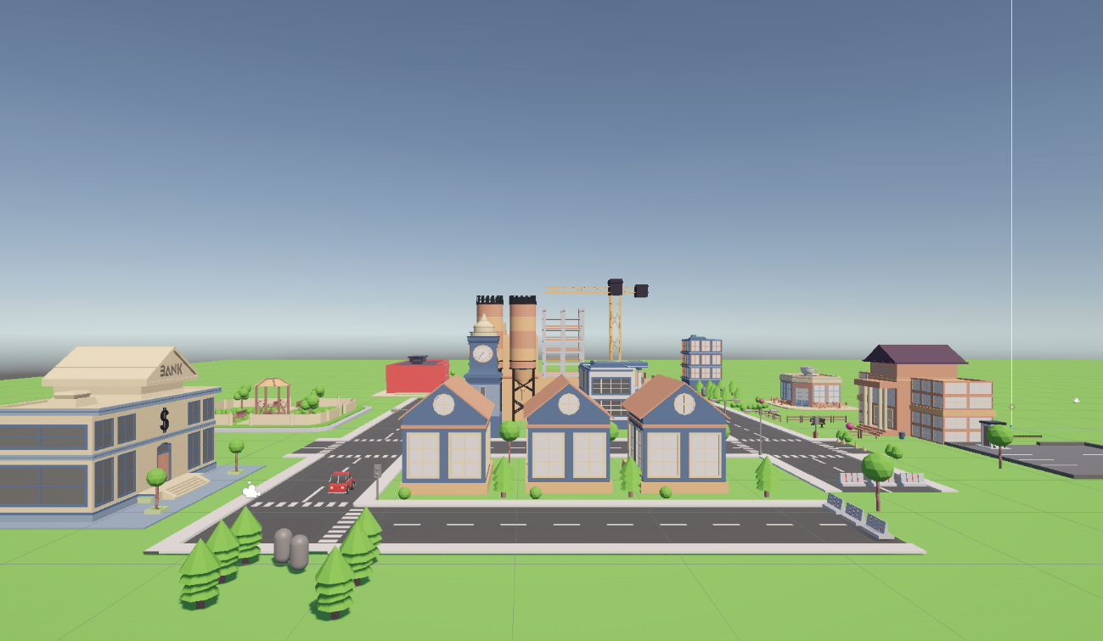
Εικόνα 27: Επίπεδο 1 πόλη
Στην Εικόνα 28 παρουσιάζεται το δεύτερο επίπεδο της εφαρμογής, στο οποίο δημιουργήσαμε πιο απαιτητικές συνθήκες για τον χρήστη. Το περιβάλλον παραμένει αστικό, όμως έχει διαφοροποιηθεί ώστε να περιλαμβάνει βροχή και μειωμένη ορατότητα. Με αυτόν τον τρόπο, θέλαμε να προσομοιώσουμε μία κατάσταση όπου η διάσχιση του δρόμου γίνεται πιο δύσκολη και ο πεζός χρειάζεται περισσότερη οπτική υποστήριξη. Σε αυτό το επίπεδο ενσωματώσαμε την τεχνολογία του έξυπνου αυτοκινητόδρομου, με φωτεινές ενδείξεις στο οδόστρωμα που λειτουργούν ως καθοδήγηση ή προειδοποίηση.
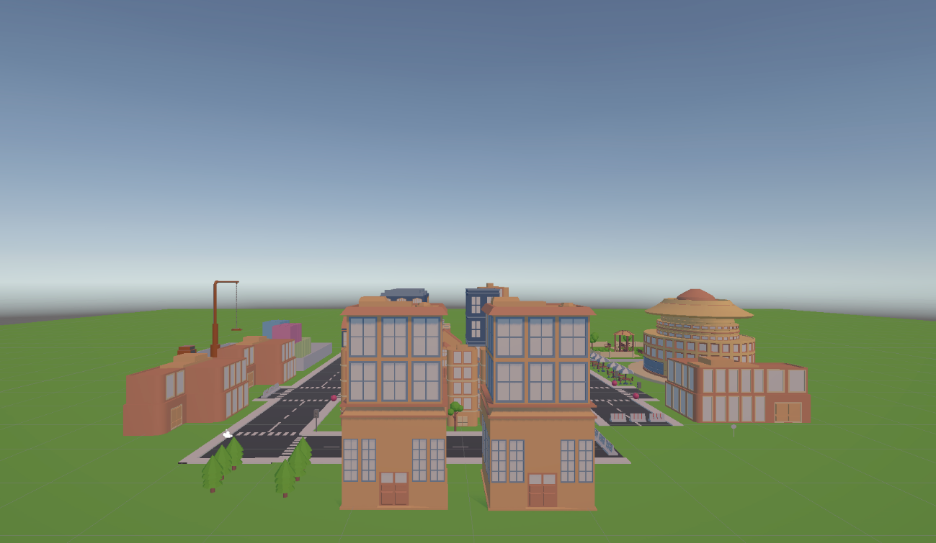
Εικόνα 28: Επίπεδο 2 πόλη
Στην Εικόνα 29 παρουσιάζεται το τρίτο επίπεδο της εφαρμογής, το οποίο σχεδιάστηκε ώστε να προσομοιώνει νυχτερινές ή χαμηλού φωτισμού συνθήκες. Η πόλη εμφανίζεται πιο σκοτεινή, με περιορισμένη ορατότητα και πιο έντονη ανάγκη για φωτεινά σημεία αναφοράς. Σε αυτό το επίπεδο ενσωματώσαμε τη φωτοφωταυγή διάβαση πεζών, η οποία έχει ως στόχο να κάνει το σημείο διάσχισης πιο εμφανές στον χρήστη. Το σενάριο αυτό χρησιμοποιήθηκε για να εξετάσουμε αν μία πιο ορατή διάβαση μπορεί να βοηθήσει τον πεζό να προσανατολιστεί καλύτερα και να αισθανθεί μεγαλύτερη ασφάλεια.
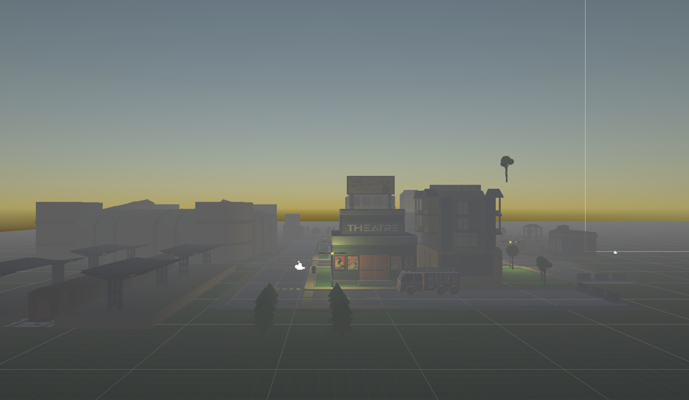
Εικόνα 29: Επίπεδο 3 πόλη
Κατά τη διάρκεια της εμπειρίας, ο χρήστης κινείται διαδοχικά μέσα στα επίπεδα και αλληλεπιδρά με τις τεχνολογίες που έχουν τοποθετηθεί σε κάθε σενάριο. Παράλληλα, συλλέγει στόχους μέσα στο περιβάλλον, γεγονός που κάνει τη διαδικασία πιο διαδραστική και τον βοηθά να εξερευνήσει την πόλη. Με αυτόν τον τρόπο, η εφαρμογή συνδυάζει το στοιχείο του παιχνιδιού με την πειραματική διαδικασία, επιτρέποντας την αξιολόγηση των τεχνολογιών με πιο φυσικό και συμμετοχικό τρόπο.

Πίστες
Οι παρακάτω εικόνες παρουσιάζουν τη διαδικασία σχεδιασμού των επιπέδων μέσα στο περιβάλλον της Unity. Σε αυτό το στάδιο δεν παρουσιάζεται η τελική οπτική εμπειρία του χρήστη μέσα από το VR headset, αλλά η οργάνωση της πόλης από την πλευρά της ανάπτυξης. Μέσα από την κάτοψη της σκηνής φαίνεται η διάταξη των δρόμων, των κτιρίων, των διαβάσεων και των σημείων ενδιαφέροντος, καθώς και η βασική διαδρομή που έπρεπε να ακολουθήσει ο χρήστης σε κάθε επίπεδο. Τα βέλη δείχνουν την προτεινόμενη πορεία του χρήστη από το σημείο εκκίνησης μέχρι το σημείο ολοκλήρωσης του σεναρίου.

LEVEL1 CROSSWALKA AND CROSSWALKB
Στην Εικόνα 30 παρουσιάζεται η διαδρομή του πρώτου επιπέδου, το οποίο αφορά το έξυπνο σύστημα διάβασης πεζών. Ο χρήστης ξεκινά από συγκεκριμένο σημείο της πόλης και ακολουθεί την πορεία που φαίνεται με τα βέλη, περνώντας από τις δύο διαφορετικές διαβάσεις του σεναρίου. Με αυτόν τον τρόπο, οδηγείται σταδιακά στα σημεία όπου έχουν τοποθετηθεί οι λειτουργίες του έξυπνου συστήματος διάβασης, ώστε να παρατηρήσει το φανάρι, τη διάβαση και την κίνηση των πεζών.
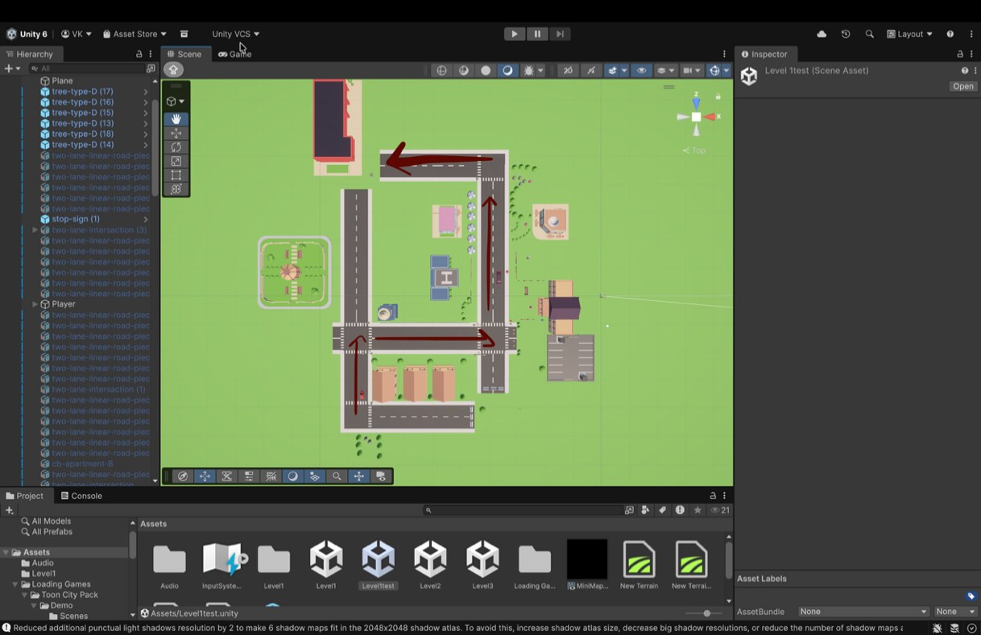
Εικόνα 30: Επίπεδο 1
LEVEL2 SMART HIGHWAY
Στην Εικόνα 31 παρουσιάζεται η διαδρομή του δεύτερου επιπέδου, το οποίο αφορά την τεχνολογία του έξυπνου αυτοκινητόδρομου. Η πορεία έχει σχεδιαστεί έτσι ώστε ο χρήστης να κινηθεί μέσα από σημεία όπου υπάρχουν φωτεινές ενδείξεις στο οδόστρωμα. Μέσα από αυτή τη διαδρομή, ο χρήστης έρχεται σε επαφή με τις δύο διαφορετικές περιπτώσεις λειτουργίας των LED, δηλαδή την ένδειξη ασφαλούς κίνησης και την ένδειξη αυξημένης προσοχής.
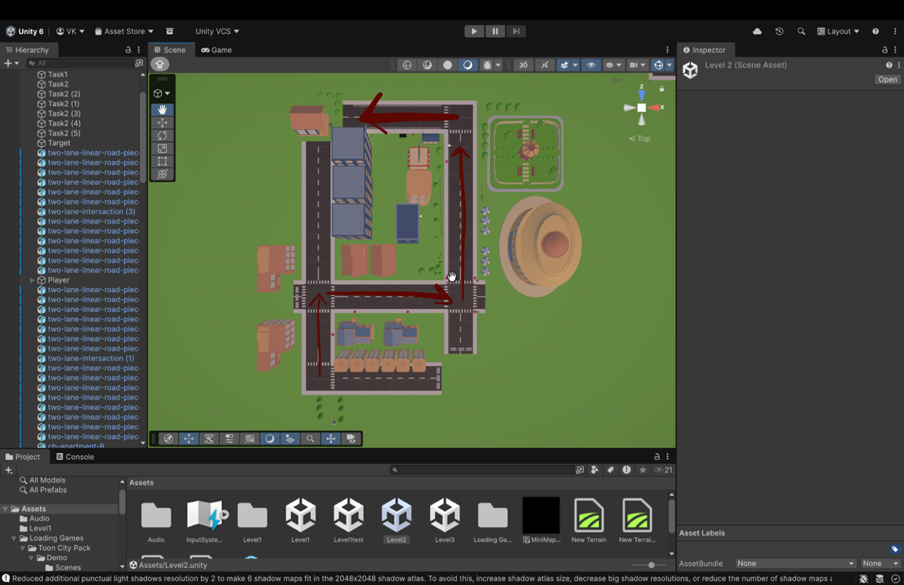
Εικόνα 31: Επίπεδο 2
Στην Εικόνα 32 παρουσιάζεται η διαδρομή του τρίτου επιπέδου, το οποίο αφορά τη φωτοφωταυγή διάβαση πεζών. Η κάτοψη δείχνει την πορεία που ακολουθεί ο χρήστης μέσα στο νυχτερινό ή χαμηλού φωτισμού περιβάλλον, μέχρι να φτάσει στο σημείο όπου έχει τοποθετηθεί η φωτοφωταυγής διάβαση. Η διαδρομή αυτή σχεδιάστηκε ώστε ο χρήστης να κινηθεί μέσα στην πόλη και να παρατηρήσει αν η φωτεινή διάβαση λειτουργεί ως εμφανές σημείο αναφοράς και καθοδήγησης.

LEVEL3 PHOTOLUMINESCENT PEDESTRIAN CROSSWALK
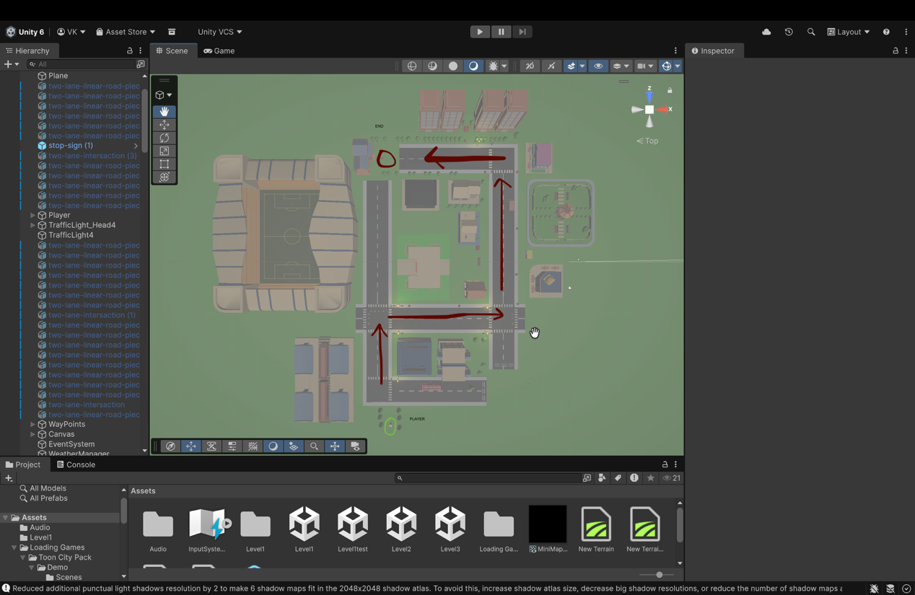
Εικόνα 32: Επίπεδο 3

Πείραμα

Σε αυτό το κεφάλαιο θα περιγράψουμε αναλυτικά τη διαδικασία του πειράματος για τη λήψη των δεδομένων της μελέτης μας. Αρχικά θα αναφερθούμε στην εκπόνησή του κατά την είσοδο των χρηστών στο χώρο, έπειτα θα παρατίθενται οι δημογραφικές πληροφορίες τους και τέλος θα περιγραφεί ο τρόπος που συλλέχθηκαν τα οφθαλμικά και φυσιολογικά δεδομένα.
Διαδικασία
Το πείραμα έλαβε μέρος στο εργαστήριο Ποιότητας Λογισμικού και Αλληλεπίδρασης Ανθρώπου - Υπολογιστήτου τμήματος Μηχανικών Η/Υ του Πανεπιστημίου Πατρών. Για τη συγκέντρωση ατόμων, πραγματοποιήθηκε ανάρτηση στη σελίδα του μαθήματος με σκοπό τη δήλωση συμμετοχής. Με τον ερχομό τους στο εργαστήριο, αρχικά οι συμμετέχοντες κλήθηκαν να υπογράψουν τη φόρμα συναίνεσης που παρατίθεται στην Εικόνα 5.1 για τη συμμετοχή τους και την αποδοχή της καταγραφής των δεδομένων τους.

Εικόνα 33: Φόρμα συναίνεσης
Στη συνέχεια, τους ζητήθηκε να απαντήσουν το ερωτηματολόγιο Pre- questionnaire με βάση το πώς αντιλαμβάνονται την ασφάλεια στους δρόμους σήμερα αλλά και δίνοντας μας πληροφορίες για το εκπαιδευτικό τους υπόβαθρο. Μετά τη συμπλήρωσή του, ξεκινήσαμε την διαδικασία. Τους βοηθήσαμε να φορέσουν το headset ,τους δώσουμε τα χειριστήρια, τους εξηγήσαμε την διαδικασία, κάναμε calibration και ξεκινήσαμε , ενώ στους σταθερούς υπολογιστές τρέχαμε το πρόγραμμα της Unity. Ο χρήστης έπρεπε να ολοκληρώσει 3 διαφορετικά levels όπου και κινούνταν στην πόλη με διαφορετικά δεδομένα κάθε φορά και καταγράφαμε την κίνηση των ματιών του αλλά και τι έβλεπε μέσα στο παιχνίδι κατα τη διάρκεια της εκτέλεσης του πειράματος. Στο τέλος συμπλήρωσαν επίσης το Post- questionnaire ερωτηματολόγιο.
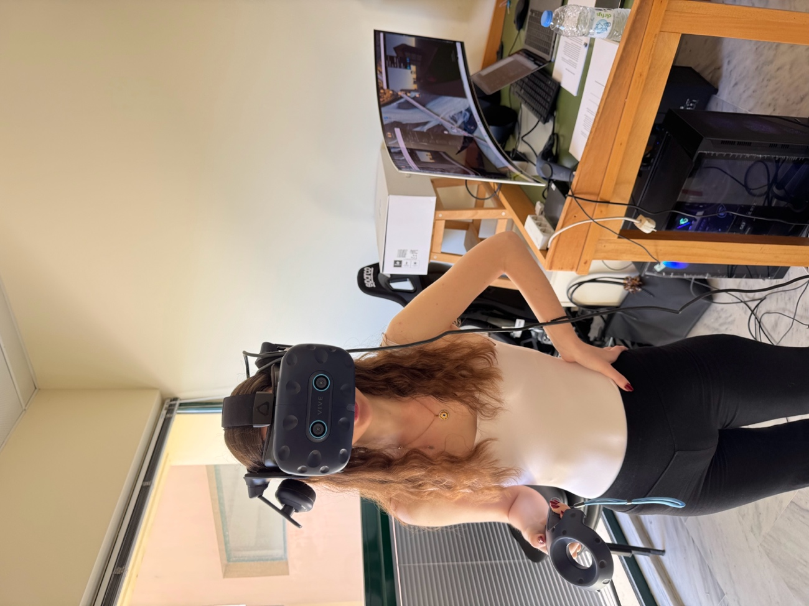
Εικόνα 34: Χρήστης κατά τη διάρκεια του πειράματος

Συλλογή δεδομένων
Σε αυτήν την ενότητα θα εξηγήσουμε τον τρόπο που συλλέχθηκαν και αποθηκεύτηκαν τα δεδομένα. Για τη συλλογή των δεδομένων δημιουργήσαμε έναν κώδικα στη μηχανή παιχνιδιών Unity, ο οποίος συνδέθηκε με το σύστημα οφθαλμικής ιχνηλάτησης SRanipal. Κατά τη διάρκεια της εκτέλεσης της εφαρμογής, καταγράψαμε σε τακτά χρονικά διαστήματα την κατεύθυνση και την ταχύτητα του βλέμματος του χρήστη, τη μεταβολή της γωνίας του, τη διάρκεια εστίασης και τα αντικείμενα στα οποία κατεύθυνε την προσοχή του. Για κάθε χρήστη δημιουργήσαμε μία ξεχωριστή συνεδρία και καταγράψαμε την ώρα έναρξης και λήξης της δοκιμής. Παράλληλα, διαχωρίσαμε τα δεδομένα ανά επίπεδο και αποθηκεύσαμε τη διάρκεια παραμονής του χρήστη, τη μέση και τη μέγιστη ταχύτητα του βλέμματος, καθώς και το λεπτό κατά το οποίο παρουσιάστηκε η μεγαλύτερη οπτική δραστηριότητα. Ως κρίσιμα σημεία ορίσαμε διαφορετικά αντικείμενα για κάθε επίπεδο. Στο πρώτο επίπεδο καταγράψαμε την προσοχή προς τους πεζούς και τα φανάρια, στο δεύτερο προς τις γραμμές καθοδήγησης και τα φανάρια, ενώ στο τρίτο προς τα στοιχεία της έξυπνης διάβασης και τα φανάρια. Μετά την ολοκλήρωση της εφαρμογής, αποθηκεύσαμε αυτόματα όλα τα δεδομένα σε ένα αρχείο JSON για κάθε χρήστη. Με αυτόν τον τρόπο οργανώσαμε τα αποτελέσματα ανά συνεδρία και επίπεδο, ώστε να μπορέσουμε στη συνέχεια να αναλύσουμε την οπτική συμπεριφορά των χρηστών και να αξιολογήσουμε κατά πόσο οι εξεταζόμενες τεχνολογίες προσέλκυσαν την προσοχή τους στα κρίσιμα σημεία του εικονικού περιβάλλοντος. Το αρχείο JSON περιείχε ορισμένα βασικά πεδία, μέσω των οποίων οργανώσαμε τα δεδομένα της δοκιμής.
Συγκεκριμένα:
Το sessionId αποτέλεσε τον μοναδικό κωδικό της κάθε συνεδρίας.
Το playerId αντιστοιχούσε στον κωδικό του συμμετέχοντα.
Τα startedAt και finishedAt έδειξαν την ημερομηνία και την ώρα έναρξης και ολοκλήρωσης της δοκιμής.
Το levelName έδειξε το επίπεδο στο οποίο βρισκόταν ο χρήστης.
Το averageGazeSpeed έδειξε τη μέση ταχύτητα μετακίνησης του βλέμματος.
Το maxGazeSpeed έδειξε τη μεγαλύτερη ταχύτητα βλέμματος που καταγράφηκε.
Το peakMovementMinute έδειξε το λεπτό στο οποίο παρουσιάστηκε η μεγαλύτερη οπτική δραστηριότητα.
Το timeInLevel έδειξε τη χρονική στιγμή της κάθε καταγραφής μέσα στο επίπεδο.
Το lookedObject έδειξε το κρίσιμο αντικείμενο στο οποίο κατεύθυνε το βλέμμα του ο χρήστης.
Το gazeSpeed κατέγραψε την ταχύτητα του βλέμματος σε κάθε δείγμα.
Με βάση τα παραπάνω πεδία μπορέσαμε να εξετάσουμε πόσο έντονα κινήθηκε το βλέμμα, πού εστίασε ο χρήστης και για πόσο χρόνο παρατήρησε τα κρίσιμα στοιχεία κάθε εικονικού περιβάλλοντος.
Με βάση τα παραπάνω πεδία μπορέσαμε να εξετάσουμε πόσο έντονα κινήθηκε το βλέμμα, πού εστίασε ο χρήστης και για πόσο χρόνο παρατήρησε τα κρίσιμα στοιχεία κάθε εικονικού περιβάλλοντος.
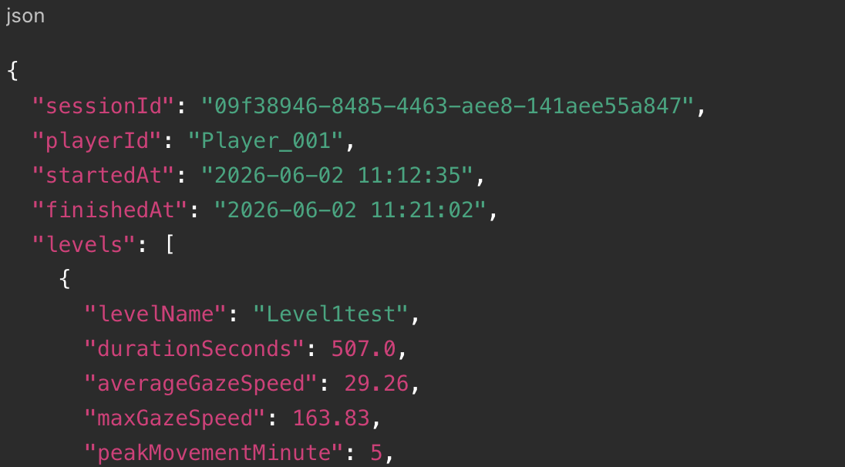
Εικόνα 35: Παράδειγμα JSON
Από τα δεδομένα του JSON μπορέσαμε να εξετάσουμε:
αν ο χρήστης παρατήρησε τα κρίσιμα σημεία κάθε επιπέδου,
σε ποια αντικείμενα εστίασε περισσότερο,
πόσο χρόνο διατήρησε την προσοχή του σε αυτά,
πόσο έντονα και γρήγορα μετακινήθηκε το βλέμμα του,
σε ποιο επίπεδο παρουσίασε μεγαλύτερη οπτική δραστηριότητα,
• πόσο χρόνο χρειάστηκε για να ολοκληρώσει κάθε επίπεδο.

Δεδομένα από την συμπλήρωση των ερωτηματολογίων
Συνολικά συμμετείχαν στο πείραμα 46 άτομα, εκ των οποίων οι 29 ήταν άνδρες και οι 17 γυναίκες. Οι 36 συμμετέχοντες ανήκαν στην ηλικιακή ομάδα 20–25 ετών, οι 8 στην ομάδα 18–20 ετών και οι 2 ήταν άνω των 25 ετών. Οι απαντήσεις των συμμετεχόντων ήταν οι εξής:
Οι 33 συμμετέχοντες ήταν απόφοιτοι Ανώτατης Εκπαίδευσης, οι 8 Δευτεροβάθμιας Εκπαίδευσης, οι 3 κάτοχοι μεταπτυχιακού τίτλου και οι υπόλοιποι 2 προέρχονταν από Υποχρεωτική και Μεταδευτεροβάθμια Εκπαίδευση. Οι 42 από τους 46 συμμετέχοντες είχαν χρησιμοποιήσει ξανά εφαρμογή εικονικής πραγματικότητας, ενώ μόνο 4 δεν είχαν προηγούμενη εμπειρία. Αποτελέσματα πριν από το παιχνίδι
Οι 37 συμμετέχοντες, ποσοστό 80,9%, θεωρούσαν ότι οι σημερινές διαβάσεις δεν είναι αρκετές για την ασφάλεια των πεζών. Οι 7 δεν ήταν σίγουροι και μόνο 2 τις θεωρούσαν επαρκείς.
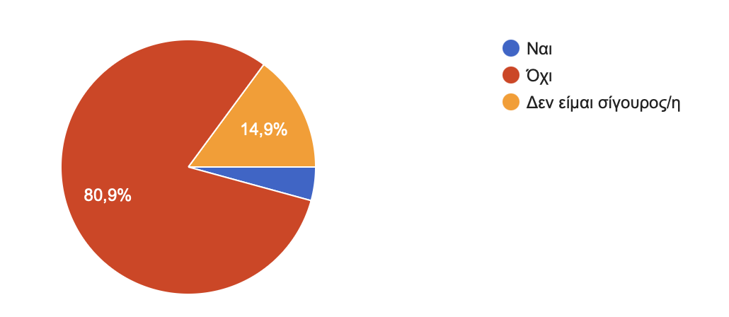
Πίνακας 1: Πιστεύετε ότι οι σημερινές διαβάσεις πεζών είναι αρκετές για την ασφάλεια των πεζών;
Ως σημαντικότερο κίνδυνο για τους πεζούς, 15 συμμετέχοντες επέλεξαν την υψηλή ταχύτητα των οχημάτων, 14 την απόσπαση προσοχής των οδηγών, 9 την απόσπαση προσοχής των πεζών και 8 τη μειωμένη ορατότητα.
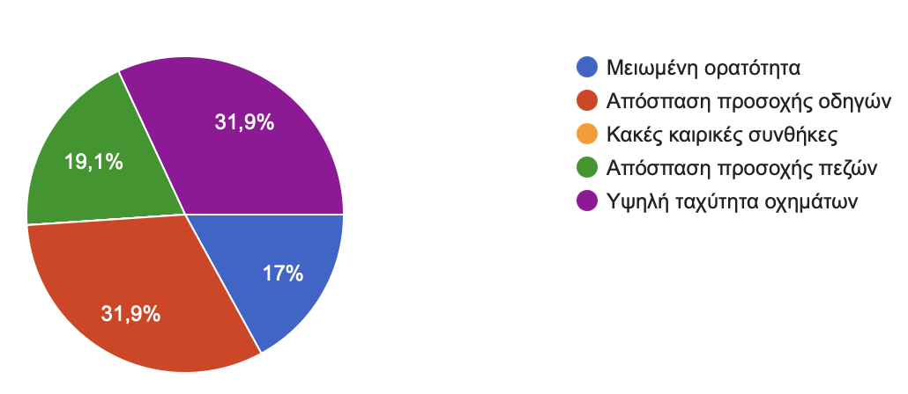
Πίνακας 2: Ποιον παράγοντα θεωρείτε τον πιο επικίνδυνο για τους πεζούς;
Οι 31 συμμετέχοντες πίστευαν ότι οι έξυπνοι δρόμοι μπορούν να βελτιώσουν αρκετά την ασφάλεια των πεζών και οι 10 πάρα πολύ. Οι υπόλοιποι 5 επέλεξαν τη μέτρια βελτίωση.
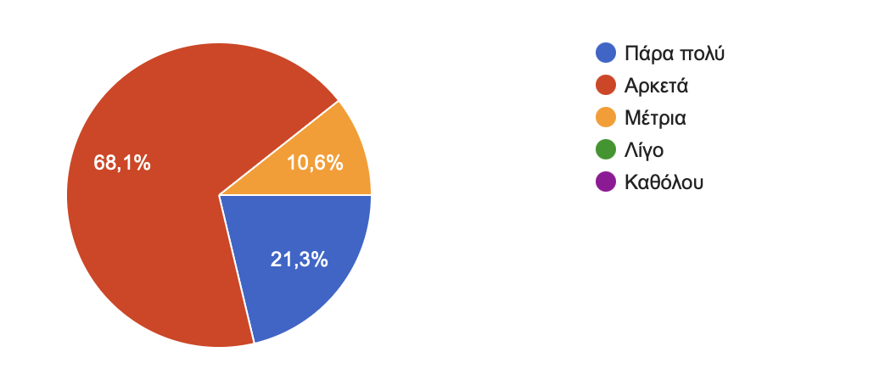
Πίνακας 3: Πιστεύετε ότι οι “έξυπνοι δρόμοι” μπορούν να βελτιώσουν την ασφάλεια των πεζών;
Οι 28 συμμετέχοντες δήλωσαν ότι δεν αισθάνονται ούτε ασφαλείς ούτε ανασφαλείς όταν διασχίζουν έναν δρόμο. Οι 11 αισθάνονταν ασφαλείς, οι 7 ανασφαλείς.
Αποτελέσματα μετά το παιχνίδι
AI Crosswalk
Οι 37 συμμετέχοντες, ποσοστό 80,4%, κατάλαβαν ότι το φανάρι προσαρμοζόταν δυναμικά ανάλογα με τους πεζούς, ενώ 9 δεν το αντιλήφθηκαν. Οι 29 χαρακτήρισαν την παράταση χρόνου για πεζούς με δυσκολίες ή απόσπαση προσοχής ως πολύ χρήσιμη και οι 16 ως χρήσιμη. Επομένως, 45 από τους 46 συμμετέχοντες αξιολόγησαν θετικά τη συγκεκριμένη λειτουργία. Οι 31 πίστευαν ότι το σύστημα θα μπορούσε να μειώσει τα ατυχήματα σε πραγματικές διαβάσεις, ενώ οι υπόλοιποι 15 απάντησαν «Ίσως». Κανένας συμμετέχων δεν απάντησε αρνητικά. Οι 35 συμμετέχοντες χαρακτήρισαν το σενάριο αρκετά ή πολύ ρεαλιστικό, οι 9 μέτρια ρεαλιστικό και οι 2 λίγο ρεαλιστικό.
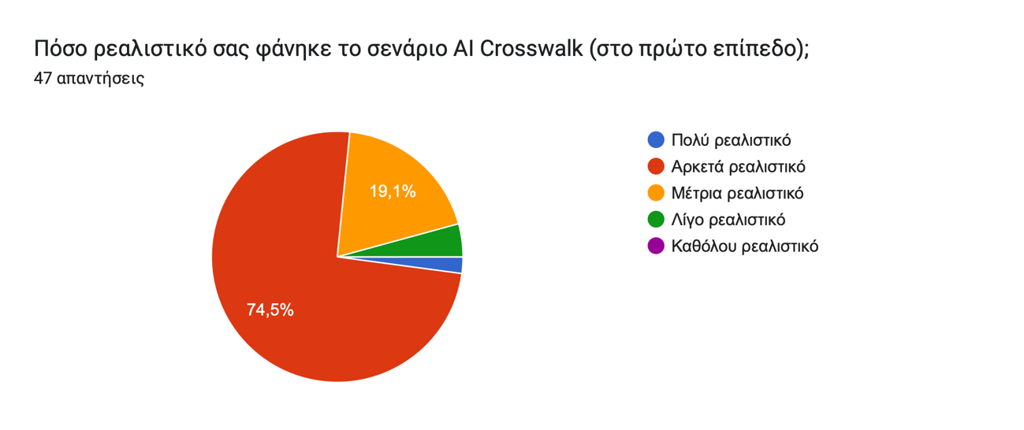
Πίνακας 4: Πόσο ρεαλιστικό σας φάνηκε το σενάριο AI Crosswalk (στο πρώτο επίπεδο);
Smart Highway
Οι 36 συμμετέχοντες παρατήρησαν άμεσα τις φωτεινές μπλε γραμμές, οι 9 μετά από λίγο και μόνο ένας δεν τις παρατήρησε.
Οι φωτεινές ενδείξεις επηρέασαν πολύ την κίνηση 18 συμμετεχόντων και λίγο την κίνηση 24 συμμετεχόντων. Μόνο 4 δήλωσαν ότι δεν επηρεάστηκαν καθόλου.
Οι 30 συμμετέχοντες αισθάνθηκαν μεγαλύτερη ασφάλεια με τις φωτεινές προειδοποιήσεις, οι 11 δεν ήταν σίγουροι και οι 5 απάντησαν αρνητικά.
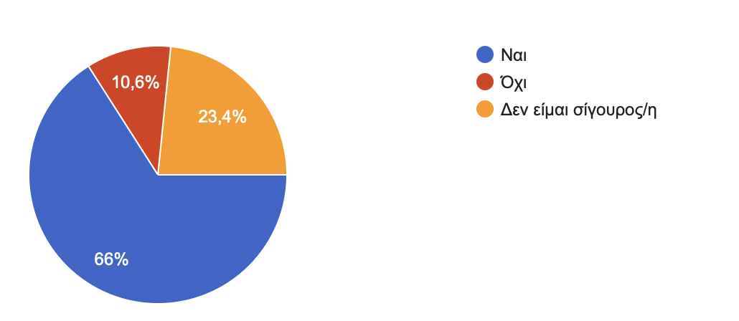
Πίνακας 5: Νιώσατε μεγαλύτερη ασφάλεια όταν υπήρχαν οι φωτεινές προειδοποιήσεις;
Οι 37 θα ήθελαν να υπάρχουν τέτοιες προειδοποιήσεις σε πραγματικούς δρόμους και οι υπόλοιποι 9 απάντησαν «Ίσως». Δεν καταγράφηκε αρνητική απάντηση.
Photoluminescent Crosswalk
Οι 26 συμμετέχοντες θεώρησαν τη φωσφορίζουσα διάβαση πολύ περισσότερο ορατή τη νύχτα και οι 19 λίγο περισσότερο ορατή. Μόνο ένας θεώρησε ότι η ορατότητα παρέμεινε ίδια.
Οι 44 από τους 46 συμμετέχοντες πίστευαν ότι οι συγκεκριμένες διαβάσεις θα βοηθούσαν σε περιοχές με χαμηλό φωτισμό, ενώ οι υπόλοιποι 2 απάντησαν «Ίσως».
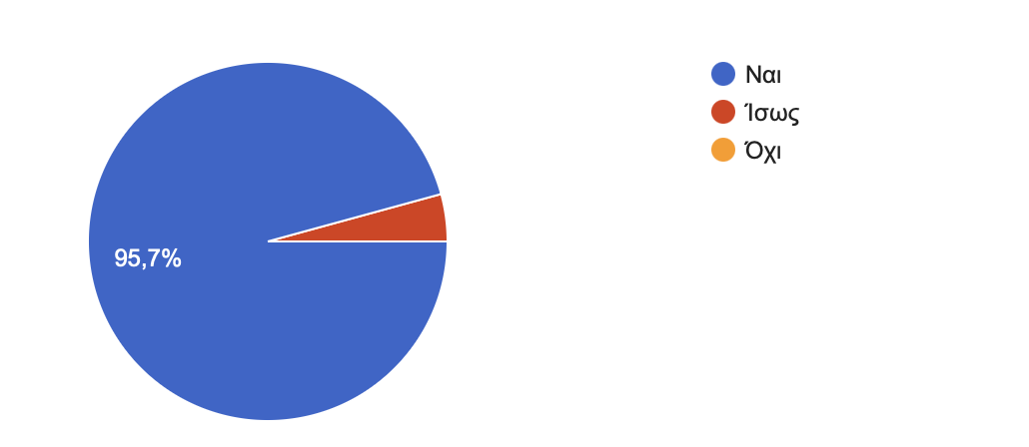
Πίνακας 6: Θεωρείτε ότι τέτοιες διαβάσεις θα βοηθούσαν σε περιοχές με χαμηλό φωτισμό;

Συνολική Αξιολόγηση των Τεχνολογιών από τους Συμμετέχοντες
Στο σημείο αυτό παρουσιάζεται η συνολική αξιολόγηση των τριών τεχνολογιών από τους συμμετέχοντες, με βάση τις απαντήσεις που δόθηκαν στο τελικό ερωτηματολόγιο μετά την ολοκλήρωση της εμπειρίας στο εικονικό περιβάλλον. Η ερώτηση αφορούσε το ποια τεχνολογία θεωρήθηκε πιο χρήσιμη για πιθανή εφαρμογή στον πραγματικό κόσμο. Οι συμμετέχοντες είχαν τη δυνατότητα να επιλέξουν ανάμεσα στο AI Crosswalk, στο Smart Highway, στο Photoluminescent Crosswalk ή στον συνδυασμό όλων των τεχνολογιών. Από τις 46 απαντήσεις, οι 22 συμμετέχοντες επέλεξαν τον συνδυασμό όλων των τεχνολογιών, ποσοστό που αντιστοιχεί στο 47,8%. Το αποτέλεσμα αυτό δείχνει ότι σχεδόν οι μισοί χρήστες δεν θεώρησαν ότι μία μόνο τεχνολογία είναι αρκετή από μόνη της, αλλά ότι η ταυτόχρονη χρήση περισσότερων παρεμβάσεων μπορεί να προσφέρει πιο ολοκληρωμένη προστασία στον πεζό. Η επιλογή αυτή είναι ιδιαίτερα σημαντική, καθώς δείχνει ότι οι συμμετέχοντες αντιλήφθηκαν τις τεχνολογίες ως συμπληρωματικές και όχι ως ανταγωνιστικές μεταξύ τους. Η δεύτερη πιο δημοφιλής επιλογή ήταν το Photoluminescent Crosswalk, το οποίο επιλέχθηκε από 11 συμμετέχοντες, δηλαδή από το 23,9% του δείγματος. Το αποτέλεσμα αυτό συνδέεται με το γεγονός ότι η φωτοφωταυγής διάβαση είναι μία τεχνολογία άμεσα ορατή και εύκολα κατανοητή από τον χρήστη. Ειδικά σε συνθήκες χαμηλού φωτισμού ή νυχτερινής διάσχισης, η ενίσχυση της ορατότητας της διάβασης φαίνεται να γίνεται αντιληπτή ως σημαντικός παράγοντας ασφάλειας. Το AI Crosswalk επιλέχθηκε από 9 συμμετέχοντες, ποσοστό 19,6%. Η επιλογή αυτή δείχνει ότι ένα μέρος των χρηστών αναγνώρισε τη σημασία ενός έξυπνου συστήματος διάβασης που μπορεί να προσαρμόζεται στις ανάγκες των πεζών. Η τεχνολογία αυτή φαίνεται να συνδέεται περισσότερο με την έννοια της προσαρμοστικότητας και της υποστήριξης διαφορετικών κατηγοριών χρηστών, όπως ηλικιωμένοι, άτομα με μειωμένη κινητικότητα ή ομάδες πεζών. Τέλος, το Smart Highway επιλέχθηκε από 4 συμμετέχοντες, δηλαδή από το 8,7% του δείγματος. Αν και το ποσοστό αυτό είναι χαμηλότερο σε σχέση με τις υπόλοιπες επιλογές, δεν σημαίνει απαραίτητα ότι η τεχνολογία θεωρήθηκε μη χρήσιμη. Πιθανότατα δείχνει ότι οι συμμετέχοντες αντιλήφθηκαν τις φωτεινές ενδείξεις στο οδόστρωμα περισσότερο ως συμπληρωματικό στοιχείο, το οποίο αποκτά μεγαλύτερη αξία όταν συνδυάζεται με άλλες τεχνολογίες, όπως η έξυπνη διάβαση ή η φωτοφωταυγής σήμανση.
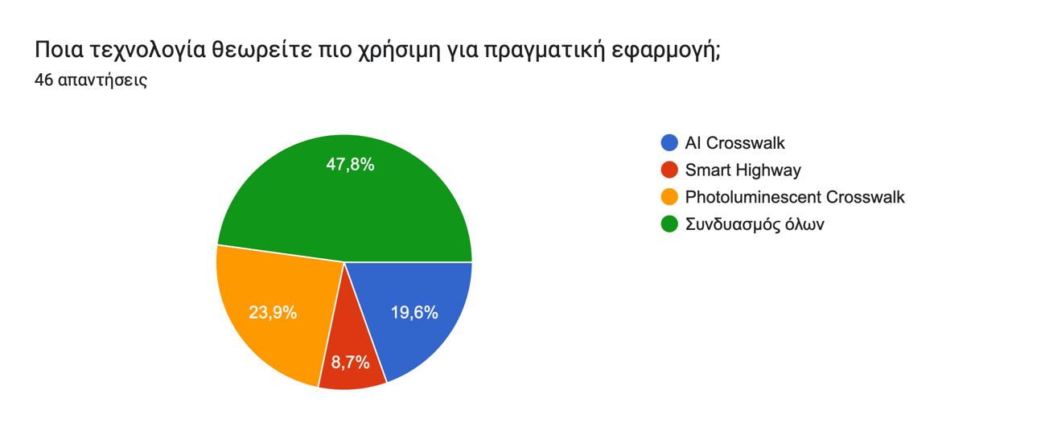
Πίνακας 7: Ερωτηματολόγιο
Συνολικά, τα αποτελέσματα του ερωτηματολογίου δείχνουν θετική στάση των συμμετεχόντων απέναντι στις τεχνολογίες που παρουσιάστηκαν. Η υψηλή επιλογή του συνδυασμού όλων των τεχνολογιών δείχνει ότι οι χρήστες αντιλαμβάνονται την ασφάλεια των πεζών ως ένα πολυπαραγοντικό ζήτημα, το οποίο δεν μπορεί να αντιμετωπιστεί μόνο με μία παρέμβαση. Αντίθετα, φαίνεται ότι θεωρούν πιο αποτελεσματική μία ολοκληρωμένη προσέγγιση, όπου διαφορετικές τεχνολογίες συνεργάζονται για να ενισχύσουν την ορατότητα, την καθοδήγηση, την προειδοποίηση και την αίσθηση ασφάλειας κατά τη διάσχιση του δρόμου. Επομένως, από τα ερωτηματολόγια προκύπτει ότι οι συμμετέχοντες δεν αντιμετώπισαν τις τεχνολογίες απλώς ως στοιχεία του παιχνιδιού, αλλά ως πιθανές λύσεις που θα μπορούσαν να έχουν πρακτική εφαρμογή στον πραγματικό αστικό χώρο. Ιδιαίτερα η προτίμηση στον συνδυασμό όλων των τεχνολογιών δείχνει ότι η ενσωμάτωση πολλαπλών παρεμβάσεων μπορεί να θεωρηθεί πιο αποτελεσματική για την προστασία των πεζών, ειδικά σε σημεία όπου η ορατότητα, η προσοχή και ο χρόνος αντίδρασης παίζουν καθοριστικό ρόλο.

Ανάλυση δεδομέων JSON
Σύντομη Ανάλυση JSON
Στο περιβάλλον του Unity ορίσαμε συγκεκριμένα αντικείμενα ως κρίσιμα σημεία ενδιαφέροντος, χρησιμοποιώντας κατάλληλες ονομασίες και tags. Όταν η κατεύθυνση του βλέμματος του χρήστη συναντούσε κάποιο από αυτά τα αντικείμενα, το σύστημα το αναγνώριζε μέσω raycast και το κατέγραφε αυτόματα στο αρχείο JSON. Με αυτόν τον τρόπο καταγράψαμε την οπτική προσοχή του χρήστη στους πεζούς και στα φανάρια του πρώτου επιπέδου, στις φωτεινές γραμμές και στα φανάρια του δεύτερου επιπέδου, καθώς και στη φωσφορίζουσα διάβαση και στα φανάρια του τρίτου επιπέδου. Αναλύθηκαν 46 αρχεία, ένα για κάθε συμμετέχοντα. Η μέση συνολική διάρκεια του παιχνιδιού ήταν 341,3 δευτερόλεπτα, δηλαδή περίπου 5 λεπτά και 41 δευτερόλεπτα.

Level 1: Μέση διάρκεια 140,55 δευτερόλεπτα και μέση ταχύτητα βλέμματος 40,55. Το 64,8% της καταγεγραμμένης προσοχής κατευθύνθηκε στους πεζούς και το 35,2% στο φανάρι.
Level 2: Μέση διάρκεια 108,30 δευτερόλεπτα και μέση ταχύτητα βλέμματος 38,98. Η προσοχή κατανεμήθηκε κατά 40% στη Line1, 40% στη Line2 και 20% .
Level 3: Μέση διάρκεια 92,46 δευτερόλεπτα και μέση ταχύτητα βλέμματος 38,58. Το 74,8% της προσοχής κατευθύνθηκε στα CrosswalkTiles και το 25,2% στο φανάρι.
Παρατηρήθηκε σταδιακή μείωση του χρόνου ολοκλήρωσης από το πρώτο προς το τρίτο επίπεδο. Επίσης, τα βασικά στοιχεία κάθε τεχνολογίας εμφανίστηκαν συχνά ως σημεία ενδιαφέροντος. Αυτό υποδηλώνει, σε επίπεδο δοκιμής, ότι οι πεζοί, οι φωτεινές γραμμές και η φωσφορίζουσα διάβαση αποτελούν ευδιάκριτα στοιχεία του περιβάλλοντος.

Συμπεράσματα

Συμπεράσματα από τα αρχεία JSON
Από την ανάλυση των αρχείων JSON παρατηρήθηκε ότι η προσοχή των χρηστών κατευθύνθηκε στα κρίσιμα σημεία ενδιαφέροντος που είχαμε ορίσει στο Unity. Στο πρώτο επίπεδο καταγράφηκε ενδιαφέρον κυρίως προς τους πεζούς και το φανάρι. Στο δεύτερο επίπεδο, οι φωτεινές γραμμές αποτέλεσαν τα βασικά σημεία ενδιαφέροντος, ενώ στο τρίτο επίπεδο ξεχώρισε η φωσφορίζουσα διάβαση.
Παρατηρήθηκε επίσης σταδιακή μείωση του χρόνου ολοκλήρωσης των επιπέδων. Αυτό μπορεί να συνδέεται με την εξοικείωση των χρηστών με το εικονικό περιβάλλον και τον τρόπο χειρισμού της εφαρμογής. Συνολικά, οι καταγραφές έδειξαν ότι τα βασικά οπτικά στοιχεία των τεχνολογιών ήταν ευδιάκριτα και μπορούσαν να κατευθύνουν την προσοχή προς σημεία που σχετίζονται με την οδική ασφάλεια.

Συμπεράσματα από τα ερωτηματολόγια
Οι απαντήσεις πριν από το παιχνίδι έδειξαν ότι η πλειονότητα των συμμετεχόντων δεν θεωρούσε τις σημερινές διαβάσεις επαρκείς για την προστασία των πεζών. Ως σημαντικότεροι κίνδυνοι αναφέρθηκαν η υψηλή ταχύτητα των οχημάτων, η απόσπαση της προσοχής των οδηγών και των πεζών και η μειωμένη ορατότητα. Παράλληλα, οι περισσότεροι συμμετέχοντες είχαν ήδη θετική άποψη για τη δυνατότητα των έξυπνων δρόμων να βελτιώσουν την ασφάλεια.
Μετά το παιχνίδι, οι χρήστες αξιολόγησαν θετικά και τις τρεις τεχνολογίες. Η προσαρμογή του χρόνου στο έξυπνο φανάρι θεωρήθηκε ιδιαίτερα χρήσιμη, ειδικά για πεζούς με δυσκολίες ή απόσπαση προσοχής. Οι φωτεινές γραμμές του Smart Highway έγιναν εύκολα αντιληπτές και επηρέασαν την κίνηση των περισσότερων χρηστών. Η φωσφορίζουσα διάβαση αξιολογήθηκε ως περισσότερο ορατή κατά τη διάρκεια της νύχτας και ως ιδιαίτερα χρήσιμη για περιοχές με ανεπαρκή φωτισμό. Η συχνότερη τελική επιλογή ήταν ο συνδυασμός και των τριών τεχνολογιών.

Συνολικό συμπέρασμα και περιορισμοί
Ο συνδυασμός των καταγραφών και των ερωτηματολογίων έδωσε θετικές ενδείξεις ότι οι τεχνολογίες AI Crosswalk, Smart Highway και Photoluminescent Crosswalk μπορούν να γίνουν εύκολα αντιληπτές και να ενισχύσουν την προσοχή στα κρίσιμα σημεία του δρόμου. Επομένως, αξίζουν περαιτέρω διερεύνηση και πιλοτική εφαρμογή σε πραγματικές συνθήκες.
Ωστόσο, οι συμμετέχοντες γνώριζαν ότι βρίσκονταν σε ένα ασφαλές και ελεγχόμενο εικονικό περιβάλλον. Για τον λόγο αυτό ήταν περισσότερο χαλαροί και δεν αντιμετώπιζαν τον πραγματικό κίνδυνο ενός δρόμου. Αρκετοί χρήστες αντιλήφθηκαν την εμπειρία περισσότερο ως παιχνίδι, γεγονός που πιθανόν ενίσχυσε το αίσθημα ασφάλειας και επηρέασε τη συμπεριφορά και τις απαντήσεις τους. Συνεπώς, τα αποτελέσματα δεν μπορούν να μεταφερθούν αυτούσια στον πραγματικό κόσμο χωρίς επιπλέον μελέτη σε πιο ρεαλιστικές και ελεγχόμενες συνθήκες.

Επίλογος
Η οδική ασφάλεια των πεζών αποτελεί ένα σημαντικό ζήτημα, το οποίο συνδέεται με παράγοντες όπως η υψηλή ταχύτητα των οχημάτων, η μειωμένη ορατότητα και η απόσπαση της προσοχής τόσο των οδηγών όσο και των πεζών. Για την αντιμετώπιση αυτών των προβλημάτων έχουν προταθεί σύγχρονες τεχνολογίες, οι οποίες αποσκοπούν στη βελτίωση της ορατότητας, στην έγκαιρη προειδοποίηση των χρηστών του δρόμου και στην ασφαλέστερη διέλευση των πεζών. Στην παρούσα διπλωματική εργασία μελετήσαμε τρεις τέτοιες τεχνολογίες: την έξυπνη διάβαση πεζών με δυναμική προσαρμογή του φωτεινού σηματοδότη (AI Crosswalk), τις φωτεινές γραμμές προειδοποίησης του Smart Highway και τη φωσφορίζουσα διάβαση πεζών (Photoluminescent Crosswalk). Για τον σκοπό αυτό δημιουργήσαμε, μέσω της μηχανής παιχνιδιών Unity, ένα εικονικό αστικό περιβάλλον αποτελούμενο από τρία διαφορετικά επίπεδα. Σε κάθε επίπεδο παρουσιάσαμε μία από τις εξεταζόμενες τεχνολογίες, ώστε οι χρήστες να μπορέσουν να αλληλεπιδράσουν μαζί της μέσα σε συνθήκες εικονικής πραγματικότητας. Για την εκπόνηση του πειράματος χρησιμοποιήσαμε το headset HTC VIVE Pro Eye, το οποίο διαθέτει ενσωματωμένο σύστημα οφθαλμικής ιχνηλάτησης. Για τη διαχείριση και τη λήψη των δεδομένων του βλέμματος χρησιμοποιήσαμε το εργαλείο SRanipal. Παράλληλα, δημιουργήσαμε στο Unity έναν μηχανισμό καταγραφής, ο οποίος αποθήκευε τα δεδομένα κάθε συμμετέχοντα σε ξεχωριστό αρχείο JSON. Στο εικονικό περιβάλλον ορίσαμε συγκεκριμένα αντικείμενα ως κρίσιμα σημεία ενδιαφέροντος. Όταν η κατεύθυνση του βλέμματος συναντούσε κάποιο από αυτά μέσω raycast, το σύστημα κατέγραφε το αντίστοιχο αντικείμενο, τη χρονική στιγμή, την ταχύτητα και τη γωνιακή μεταβολή του βλέμματος, καθώς και τη διάρκεια της εστίασης. Στο πρώτο επίπεδο εξετάσαμε την προσοχή προς τους πεζούς και το φανάρι, στο δεύτερο προς τις φωτεινές γραμμές και το φανάρι, ενώ στο τρίτο προς τη φωσφορίζουσα διάβαση και το φανάρι. Από την επεξεργασία των αρχείων JSON διαπιστώσαμε ότι ο μηχανισμός μπορούσε να οργανώσει τα δεδομένα ανά χρήστη και επίπεδο και να υπολογίσει τη διάρκεια ολοκλήρωσης, τη μέση και τη μέγιστη ταχύτητα του βλέμματος και τα σημεία στα οποία κατευθύνθηκε η προσοχή. Παρατηρήθηκε επίσης μείωση του χρόνου ολοκλήρωσης από το πρώτο προς το τρίτο επίπεδο, η οποία μπορεί να σχετίζεται με τη σταδιακή εξοικείωση των χρηστών με το εικονικό περιβάλλον και τον χειρισμό του. Ωστόσο, τα συγκεκριμένα αρχεία JSON έφεραν την ένδειξη dataStatus: NOT, γεγονός που σημαίνει ότι τα δείγματα προήλθαν από τη δοκιμαστική λειτουργία fallback και όχι από έγκυρη καταγραφή του SRanipal. Για τον λόγο αυτό, τα συγκεκριμένα δεδομένα χρησιμοποιήθηκαν για τον έλεγχο της λειτουργίας της διαδικασίας αποθήκευσης και ανάλυσης και δεν θεωρήθηκαν πραγματικές μετρήσεις της οπτικής συμπεριφοράς των συμμετεχόντων. Σε μία μελλοντική επανάληψη του πειράματος θα ήταν απαραίτητος ο έλεγχος της λειτουργίας και της διαμέτρησης του eye tracker πριν από κάθε δοκιμή, ώστε να εξασφαλιστεί η συλλογή έγκυρων οφθαλμικών δεδομένων. Παράλληλα με την εφαρμογή, χρησιμοποιήσαμε ερωτηματολόγια πριν και μετά το παιχνίδι, τα οποία συμπληρώθηκαν από 46 συμμετέχοντες. Από το αρχικό ερωτηματολόγιο διαπιστώσαμε ότι η πλειονότητα δεν θεωρούσε τις σημερινές διαβάσεις επαρκείς για την ασφάλεια των πεζών. Ως σημαντικότερους κινδύνους οι συμμετέχοντες ανέφεραν κυρίως την υψηλή ταχύτητα των οχημάτων, την απόσπαση της προσοχής των οδηγών και των πεζών και τη μειωμένη ορατότητα. Επιπλέον, οι περισσότεροι είχαν ήδη θετική στάση απέναντι στη δυνατότητα των έξυπνων δρόμων να βελτιώσουν την ασφάλεια. Από το ερωτηματολόγιο που συμπληρώθηκε μετά το παιχνίδι προέκυψε θετική αξιολόγηση και των τριών τεχνολογιών. Η παράταση του χρόνου διέλευσης για πεζούς με δυσκολίες ή απόσπαση προσοχής θεωρήθηκε χρήσιμη σχεδόν από το σύνολο των συμμετεχόντων. Οι φωτεινές γραμμές του Smart Highway έγιναν εύκολα αντιληπτές και επηρέασαν, σε διαφορετικό βαθμό, τον τρόπο κίνησης των περισσότερων χρηστών. Αντίστοιχα, η φωσφορίζουσα διάβαση θεωρήθηκε περισσότερο ορατή κατά τη διάρκεια της νύχτας και ιδιαίτερα χρήσιμη για περιοχές με χαμηλό φωτισμό. Τέλος, η συχνότερη επιλογή για πραγματική εφαρμογή ήταν ο συνδυασμός και των τριών τεχνολογιών, γεγονός που έδειξε ότι οι συμμετέχοντες δεν αντιμετώπισαν τις τεχνολογίες ως ανταγωνιστικές, αλλά ως συμπληρωματικά μέτρα οδικής ασφάλειας. Παρ’ όλα αυτά, θα πρέπει να ληφθεί υπόψη ότι οι χρήστες γνώριζαν πως βρίσκονταν σε ένα ασφαλές και ελεγχόμενο εικονικό περιβάλλον. Δεν αντιμετώπιζαν πραγματικό κίνδυνο από οχήματα και, επομένως, ήταν περισσότερο χαλαροί κατά τη διάρκεια της δοκιμής. Επιπλέον, αρκετοί αντιμετώπισαν την εφαρμογή ως παιχνίδι, γεγονός που πιθανόν ενίσχυσε το αίσθημα ασφάλειας και επηρέασε τόσο τη συμπεριφορά τους όσο και τις απαντήσεις τους. Συνεπώς, το αίσθημα ασφάλειας που καταγράφηκε δεν μπορεί να μεταφερθεί αυτούσιο στις συνθήκες ενός πραγματικού δρόμου. Εν κατακλείδι, τα αποτελέσματα των ερωτηματολογίων έδειξαν ότι οι τεχνολογίες AI Crosswalk, Smart Highway και Photoluminescent Crosswalk έγιναν αντιληπτές και αξιολογήθηκαν θετικά από τους χρήστες. Η μελέτη μας παρείχε ενδείξεις ότι οι τεχνολογίες αυτές αξίζουν περαιτέρω διερεύνηση και πιλοτική εφαρμογή σε πραγματικές συνθήκες. Μελλοντικά, η έρευνα θα μπορούσε να επαναληφθεί με έγκυρα δεδομένα οφθαλμικής ιχνηλάτησης, μεγαλύτερο και περισσότερο διαφοροποιημένο δείγμα χρηστών και ρεαλιστικότερη κυκλοφορία οχημάτων. Με αυτόν τον τρόπο θα ήταν δυνατή η ασφαλέστερη αξιολόγηση της επίδρασης των τεχνολογιών στην προσοχή, στη συμπεριφορά και στην πραγματική ασφάλεια των πεζών.

Προτάσεις για μελλοντικές μελέτες
Στο κλείσιμο της παρούσας διπλωματικής εργασίας, αξίζει να αναφερθούν ορισμένες ιδέες και προτάσεις οι οποίες προέκυψαν κατά την πραγματοποίηση της μελέτης, αλλά δεν ήταν εφικτό να υλοποιηθούν στο πλαίσιο του πειράματος. Λαμβάνοντας υπόψη τους περιορισμούς αυτούς, μελλοντικές εργασίες θα μπορούσαν να εξαγάγουν σαφέστερα και πιο ολοκληρωμένα αποτελέσματα σχετικά με την αποτελεσματικότητα των τεχνολογιών AI Crosswalk, Smart Highway και Photoluminescent Crosswalk. Στη συνέχεια παρατίθενται οι βασικότερες προτάσεις μας.

Πείραμα με μεγαλύτερο και πιο διαφοροποιημένο αριθμό χρηστών
Για την εξαγωγή πιο ασφαλών και γενικεύσιμων συμπερασμάτων απαιτείται η πραγματοποίηση του πειράματος με μεγαλύτερο αριθμό συμμετεχόντων. Παρόλο που στην παρούσα μελέτη συμμετείχαν 46 χρήστες, ένα μεγαλύτερο δείγμα θα επέτρεπε την καλύτερη εκπροσώπηση διαφορετικών ηλικιακών ομάδων, εκπαιδευτικών επιπέδων και βαθμών εξοικείωσης με εφαρμογές εικονικής πραγματικότητας. Ιδιαίτερα χρήσιμη θα ήταν η συμμετοχή ηλικιωμένων ατόμων, παιδιών και ατόμων με κινητικές ή οπτικές δυσκολίες, καθώς οι συγκεκριμένες ομάδες αποτελούν σημαντικούς χρήστες των διαβάσεων πεζών. Με αυτόν τον τρόπο θα μπορούσε να εξεταστεί αν η δυναμική παράταση του φωτεινού σηματοδότη και οι υπόλοιπες τεχνολογίες ανταποκρίνονται στις ανάγκες των περισσότερο ευάλωτων χρηστών του δρόμου.

Συλλογή έγκυρων δεδομένων οφθαλμικής ιχνηλάτησης
Σε μία μελλοντική επανάληψη του πειράματος θα πρέπει να δοθεί ιδιαίτερη έμφαση στην εξασφάλιση της ορθής λειτουργίας του eye tracker. Πριν από κάθε δοκιμή θα μπορούσε να πραγματοποιείται ξεχωριστή διαμέτρηση για κάθε συμμετέχοντα και έλεγχος της ποιότητας των δεδομένων που λαμβάνονται από το SRanipal. Επιπλέον, θα μπορούσαν να καταγράφονται περισσότεροι δείκτες της οπτικής συμπεριφοράς, όπως ο χρόνος μέχρι την πρώτη παρατήρηση ενός κρίσιμου σημείου, ο αριθμός και η διάρκεια των fixations, οι σακκαδικές κινήσεις και η κατανομή της προσοχής μεταξύ των διαφορετικών αντικειμένων. Με αυτόν τον τρόπο θα ήταν δυνατή η ακριβέστερη αξιολόγηση του κατά πόσο οι τεχνολογίες κατευθύνουν την προσοχή των χρηστών στα σημαντικά σημεία του δρόμου.

Δημιουργία επιπέδου ελέγχου χωρίς έξυπνες τεχνολογίες
Για την καλύτερη αξιολόγηση των τριών τεχνολογιών θα μπορούσε να δημιουργηθεί ένα επιπλέον εικονικό περιβάλλον, στο οποίο θα υπήρχε μία συμβατική διάβαση χωρίς δυναμικό φανάρι, φωτεινές γραμμές ή φωτοφωταυγή στοιχεία. Το συγκεκριμένο περιβάλλον θα αποτελούσε την ομάδα ελέγχου του πειράματος. Η σύγκριση μεταξύ της συμβατικής διάβασης και των τεχνολογιών AI Crosswalk, Smart Highway και Photoluminescent Crosswalk θα επέτρεπε να εξεταστεί αν οι τεχνολογίες βελτιώνουν πραγματικά την ορατότητα, τον χρόνο αντίδρασης και την οπτική προσοχή των χρηστών.

Δημιουργία περισσότερο ρεαλιστικού εικονικού περιβάλλοντος
Με βάση και τις παρατηρήσεις που καταγράφηκαν στα ερωτηματολόγια, το εικονικό περιβάλλον θα μπορούσε να εμπλουτιστεί με περισσότερα κινούμενα οχήματα, διαφορετικές ταχύτητες κυκλοφορίας, αυξημένο αριθμό πεζών και απρόβλεπτα περιστατικά. Επιπλέον, θα μπορούσαν να βελτιωθούν ο φωτισμός, η εμφάνιση των σηματοδοτών και η ομαλότητα της κίνησης του χρήστη.
Θα ήταν ακόμη χρήσιμη η εξέταση των τεχνολογιών κάτω από διαφορετικές περιβαλλοντικές συνθήκες, όπως νύχτα, βροχή, ομίχλη και περιορισμένος δημόσιος φωτισμός. Οι συνθήκες αυτές θα επέτρεπαν να αξιολογηθεί καλύτερα η χρησιμότητα του Smart Highway και της Photoluminescent Crosswalk σε περιπτώσεις μειωμένης ορατότητας.

Παράρτημα github

https://github.com/vasiakyr/Unity-Park/tree/main/Unity%20Park

Βιβλιογραφία
[1] D. Kim, K. Kim, και K. Jo, ‘Crosswalk Safety System for Pedestrian Protection⋆’.
[2] H. Sun κ.ά., ‘3 under High-Risk Scenarios’.
[3] I. Buyuksalih, S. Bayburt, G. Buyuksalih, A. P. Baskaraca, H. Karim, και A. A. Rahman, ‘3D MODELLING AND VISUALIZATION BASED ON THE UNITY GAME ENGINE – ADVANTAGES AND CHALLENGES’, ISPRS Ann. Photogramm. Remote Sens. Spatial Inf. Sci., τ. IV-4/W4, σελ. 161–166, Νοεμβρίου 2017, doi: 10.5194/isprs-annals-IV-4-W4-161-2017.
[4] ‘28780686_Brochure Smart Highway’.
[5] S. You, Y. Ji, S. Liu, C. Mei, X. Yao, και Y. Feng, ‘A Thermal Infrared Pedestrian-Detection Method for Edge Computing Devices’, Sensors, τ. 22, τχ. 17, σελ. 6710, Σεπτεμβρίου 2022, doi: 10.3390/s22176710.
[6] Α.-Ι. Θεοφιλάτος και A.-I. Theofilatos, ‘An advanced multi-faceted statistical analysis of accident probability and severity exploiting high resolution traffic and weather data’, Εθνικό Μετσόβιο Πολυτεχνείο (ΕΜΠ), Σχολή Πολιτικών Μηχανικών, 2015. doi: 10.12681/eadd/43006.
[7] M. Potrec και M. Badurowicz, ‘Analysis of performance optimization methods for 3D games in the Unity environment’, 2025.
[8] Md. A. Fattah κ.ά., ‘Assessing Pedestrian Road Crossing Behavior and Risks Using Multicriteria Decision‐Making Models: Implications for Sustainable and Resilient Cities’, Complexity, τ. 2025, τχ. 1, σελ. 5540261, Ιανουαρίου 2025, doi: 10.1155/cplx/5540261.
[9] M. J. Kłos και S. Krawiec, ‘Assessing Walkability and Safety: A Spatial Multi-Criteria Method for Evaluating Unsignalized Pedestrian Crossings for Sustainable Urban Mobility’, Sustainability, τ. 18, τχ. 4, σελ. 1768, Φεβρουαρίου 2026, doi: 10.3390/su18041768.
[10] A. Szczęsna κ.ά., ‘Biomedical signals acquisition methodology for emotion classification in virtual reality game environment’, Entertainment Computing, τ. 57, σελ. 101099, Μαΐου 2026, doi: 10.1016/j.entcom.2026.101099.
[11] A. Szczęsna κ.ά., ‘Biomedical signals acquisition methodology for emotion classification in virtual reality game environment’, Entertainment Computing, τ. 57, σελ. 101099, Μαΐου 2026, doi: 10.1016/j.entcom.2026.101099.
[12] D. Kim, K. Kim, και K. Jo, ‘Crosswalk Safety System for Pedestrian Protection⋆’.
[13] J. Roll, ‘Developing a Pedestrian Safety Performance Function for Oregon’.
[14] H. P. Acharja, S. Choki, D. Wangmo, K. M. Al Abdouli, K. Muramatsu, και N. Chettri, ‘Development of fog visibility enhancement and alert system using IoT’, Cogent Engineering, τ. 11, τχ. 1, σελ. 2408328, Δεκεμβρίου 2024, doi: 10.1080/23311916.2024.2408328.
[15] A. Awsaf, ‘Digital Twin Simulation for Traffic Infrastructure Management in Bangladesh’.
[16] M. Liu κ.ά., ‘Effects of different viewing modes in virtual reality games on visual function parameters and subjective symptoms: A cross-sectional study’, Displays, τ. 93, σελ. 103371, Ιουλίου 2026, doi: 10.1016/j.displa.2026.103371.
[17] T. D. J. Mateo Sanguino, M. J. Redondo González, J. M. Davila Martin, και J. M. Lozano Domínguez, ‘Enhanced Road Safety with Photoluminescent Pedestrian Crossings in Urban Contexts’, Infrastructures, τ. 9, τχ. 3, σελ. 60, Μαρτίου 2024, doi: 10.3390/infrastructures9030060.
[18] J. E. Alemneh, ‘Fog Computing based Traffic Safety for Connected Vulnerable Road Users’.
[19] S. Asgharpour, A. Allahyari, M. ArfaeiYazdiPour, και A. (Kouros) Mohammadian, ‘How racial segregation contributes to disparities in pedestrian safety’, Journal of Safety Research, τ. 96, σελ. 329–342, Φεβρουαρίου 2026, doi: 10.1016/j.jsr.2026.01.014.
[20] N. A. T. Nguyen, L. T. Truong, και R. Skarbez, ‘Improving nighttime visibility and safety at passive railway level crossings: New designs incorporating photoluminescent markings and signs’, Traffic Injury Prevention, τ. 27, τχ. 1, σελ. 100–107, Ιανουαρίου 2026, doi: 10.1080/15389588.2025.2479187.
[21] A. Chatzimichail κ.ά., ‘Internet of Things Infrastructure for Security and Safety in Public Places’, Information, τ. 10, τχ. 11, σελ. 333, Οκτωβρίου 2019, doi: 10.3390/info10110333.
[22] M. A. Froehlich και S. Azhar, ‘Investigating Virtual Reality Headset Applications in Construction’, 2016.
[23] H. Hamdane, T. Serre, C. Masson, και R. Anderson, ‘Issues and challenges for pedestrian active safety systems based on real world accidents’, Accident Analysis & Prevention, τ. 82, σελ. 53–60, Σεπτεμβρίου 2015, doi: 10.1016/j.aap.2015.05.014.
[24] E. Katsiri, A. Gazis, και A. Protopapas, ‘Knowledge Representation and Scalable Abstract Reasoning for Simulated Democracy in Unity’, 27 Φεβρουάριος 2025, Computer Science and Mathematics. doi: 10.20944/preprints202502.2216.v1.
[25] A. F. Blum και R. T. Long, ‘Literature Review and Gap Analysis’, στο Fire Hazard Assessment of Lithium Ion Battery Energy Storage Systems, στο SpringerBriefs in Fire. , New York, NY: Springer New York, 2016, σελ. 5–27. doi: 10.1007/978-1-4939-6556-4_2.
[26] Y. Jia, S. Cui, X. Chen, και D. Qu, ‘Modeling of Safe Braking Distance Considering Pedestrian Psychology and Vehicle Characteristics and the Design of an Active Safety Warning System for Pedestrian Crossings’, Sensors, τ. 25, τχ. 4, σελ. 1100, Φεβρουαρίου 2025, doi: 10.3390/s25041100.
[27] N. Hamdan και T. Sipos, ‘Modeling Pedestrian Priority at Unsignalized Crossings Using Machine Learning: A Review’, Period. Polytech. Transp. Eng., Μαρτίου 2026, doi: 10.3311/PPtr.42231.
[28] W. Zhang κ.ά., ‘Nanoscale 3D printing of glass photonic crystals with near-unity reflectance in the visible spectrum’, Science AdvAnceS, 2025.
[29] R. B. Naumann, B. A. West, V. Barry, S. Matthews, και R. Lee, ‘Pedestrian and Overall Road Traffic Crash Deaths — United States and 27 Other High-Income Countries, 2013–2022’, MMWR Morb. Mortal. Wkly. Rep., τ. 74, τχ. 8, σελ. 134–139, Μαρτίου 2025, doi: 10.15585/mmwr.mm7408a2.
[30] Y. Kim, M. Abdel-Aty, K. Choi, Z. Islam, D. Wang, και S. Zhai, ‘Pedestrian Crossing Direction Prediction at Intersections for Pedestrian Safety’, IEEE Open J. Intell. Transp. Syst., τ. 6, σελ. 692–707, 2025, doi: 10.1109/OJITS.2025.3574082.
[31] X. Gao κ.ά., ‘Pedestrian modeling with realistic dynamic behaviors and its application in virtual safety testing for autonomous vehicles’, Accident Analysis & Prevention, τ. 225, σελ. 108328, Φεβρουαρίου 2026, doi: 10.1016/j.aap.2025.108328.
[32] M. Budzynski, K. Jamroz, και T. Mackun, ‘Pedestrian Safety in Road Traffic in Poland’, IOP Conf. Ser.: Mater. Sci. Eng., τ. 245, σελ. 042064, Οκτωβρίου 2017, doi: 10.1088/1757-899X/245/4/042064.
[33] Y. E. Yılmaz και M. Gürsoy, ‘Pedestrian Traffic Stress Levels (PTSL) in School Zones: A Pedestrian Safety Assessment for Sustainable School Environments—Evidence from the Caferağa Case Study’, Sustainability, τ. 18, τχ. 2, σελ. 1042, Ιανουαρίου 2026, doi: 10.3390/su18021042.
[34] F. Omrani, R. Shad, M. Ghaemi, S. H. Abdulzahra, και S. A. Ziaee, ‘Predicting pedestrian crash risk around bus stops: A multi-city random forest approach’, Transportation Research Interdisciplinary Perspectives, τ. 36, σελ. 101854, Μαρτίου 2026, doi: 10.1016/j.trip.2026.101854.
[35] J. Sánchez Corredor, M. L. Arango Uribe, και C. D. Correa Álvarez, ‘Quantifying the Social Burden and Spatiotemporal Concentration of Fatal Road Traffic Incidents in Medellín (2008–2025)’, Sustainability, τ. 18, τχ. 5, σελ. 2628, Μαρτίου 2026, doi: 10.3390/su18052628.
[36] A. M. Alhakimi, A. Subbiah, M. I. R. Gobi, A. B. M. Sultan, και A. Kumari, ‘Revitalizing traffic control: the synergy of fog computing and Internet of Things for an intelligent traffic light system for electric vehicles’, στο Artificial Intelligence-Empowered Modern Electric Vehicles in Smart Grid Systems, Elsevier, 2024, σελ. 349–395. doi: 10.1016/B978-0-443-23814-7.00013-4.
[37] J. Liu κ.ά., ‘Secure intelligent traffic light control using fog computing’, Future Generation Computer Systems, τ. 78, σελ. 817–824, Ιανουαρίου 2018, doi: 10.1016/j.future.2017.02.017.
[38] A. Pompigna και R. Mauro, ‘Smart roads: A state of the art of highways innovations in the Smart Age’, Engineering Science and Technology, an International Journal, τ. 25, σελ. 100986, Ιανουαρίου 2022, doi: 10.1016/j.jestch.2021.04.005.
[39] A. M. Aizenman, G. A. Koulieris, A. Gibaldi, V. Sehgal, D. M. Levi, και M. S. Banks, ‘The Statistics of Eye Movements and Binocular Disparities during VR Gaming: Implications for Headset Design’, ACM Trans. Graph., τ. 42, τχ. 1, σελ. 1–15, Φεβρουαρίου 2023, doi: 10.1145/3549529.
[40] R. Donà κ.ά., ‘Thermal Cameras and Their Safety Implications for Pedestrian Protection: A Mixed Empirical and Simulation-Based Characterization’, Transportation Research Record: Journal of the Transportation Research Board, τ. 2679, τχ. 3, σελ. 404–421, Μαρτίου 2025, doi: 10.1177/03611981241278346.
[41] E. Drakakis και C. Goumopoulos, ‘Tracking Systems and Visualization Devices in Virtual, Augmented, and Mixed Reality Games for Motor and Cognitive Rehabilitation and Training: A Scoping Review’, Applied Sciences, τ. 16, τχ. 6, σελ. 2671, Μαρτίου 2026, doi: 10.3390/app16062671.
[42] A. D. Ren, B. G. Zhang, C. F. Chang, και D. H. Huang, ‘Two-step deep reinforcement learning for traffic signal control to improve pedestrian safety using connected vehicle data’, Accident Analysis & Prevention, τ. 222, σελ. 108161, Νοεμβρίου 2025, doi: 10.1016/j.aap.2025.108161.
[43] Y. Xing και P. Brimblecombe, ‘Urban park layout and exposure to traffic-derived air pollutants’, Landscape and Urban Planning, τ. 194, σελ. 103682, Φεβρουαρίου 2020, doi: 10.1016/j.landurbplan.2019.103682.
[44] S. Çankaya, ‘Use of VR Headsets in Education: A Systematic Review Study’, Journal of Educational Technology and Online Learning, τ. 2, τχ. 1, σελ. 74–88, Ιανουαρίου 2019, doi: 10.31681/jetol.518275.
[45] S. L. Kim, H. J. Suk, J. H. Kang, J. M. Jung, T. H. Laine, και J. Westlin, ‘Using Unity 3D to facilitate mobile augmented reality game development’, στο 2014 IEEE World Forum on Internet of Things (WF-IoT), Seoul, Korea (South): IEEE, Μαρτίου 2014, σελ. 21–26. doi: 10.1109/WF-IoT.2014.6803110.

https://github.com/vasiakyr/Unity-Park/tree/main/Unity%20Park

